**TRƯỜNG ĐẠI HỌC KINH TẾ ĐÀ NẴNG**

**KHOA THỐNG KÊ TIN HỌC**

−−−−−−−−−−



**BÁO CÁO GIỮA KÌ**

**HỆ THỐNG HOẠCH ĐỊNH NGUỒN LỰC DOANH NGHIỆP**

**Tên đề tài**

**PHÂN HỆ NHÂN SỰ CỦA CÔNG TY CỔ PHẦN ĐẦU TƯ VÀ PHÁT TRIỂN HƯNG PHÁT CORPRATION**

Giảng viên hướng dẫn: Hoàng Thị Thanh Hà

Tên nhóm: Nhóm 3

Sinh viên thực hiện: Trần Bảo Thiên Anh

Ngô Văn Cường

Cao Văn Khánh Duy

Lê Đức Kiên

Nguyễn Công Thanh Mỹ

Trần Thị Kim Thương

*Đà Nẵng, 5/2025*

**LỜI MỞ ĐẦU**

Trong thời đại số hóa và môi trường kinh doanh cạnh tranh hiện nay, việc các doanh nghiệp không chỉ tập trung vào việc tối ưu hóa quy trình sản xuất, kinh doanh mà còn chú trọng đến việc quản lý nguồn nhân lực một cách hiệu quả. Điều đó dường như là yếu tố sống còn quyết định cho sự phát triển bền vững đối với mọi doanh nghiệp. Vì sự thành công của một doanh nghiệp không chỉ đến từ sản phẩm hay dịch vụ xuất sắc mà còn là phát triển tài năng, nuôi dưỡng văn hóa và xây dựng đội ngũ vững mạnh dựa trên nền tảng của những con người tài năng và gắn kết. Nhưng làm sao để đảm bảo rằng mọi nhân viên đều được phát triển đúng hướng và mọi quy trình nhân sự đều được quản lý một cách liền mạch, tinh gọn và chính xác tuyệt đối khi số lượng nhân viên ngày càng tăng, nhu cầu tối ưu hóa quy trình quản lý trở nên cấp thiết, và việc quản lý nhân sự thủ công không còn là lựa chọn hoàn hảo? ERP (Enterprise Resource Planning) là giải pháp tổng thể giúp doanh nghiệp quản lý toàn bộ quy trình hoạt động, và trong đó phân hệ nhân sự đóng một vai trò quan trọng. ERP phân hệ nhân sự được thiết kế để hợp nhất và tối ưu hóa mọi khía cạnh trong quản trị nhân lực, giúp tự động hóa các quy trình đi từ tuyển dụng, đào tạo, quản lý hồ sơ nhân viên, tính lương và phúc lợi, đánh giá hiệu suất,... Với ERP phân hệ nhân sự, doanh nghiệp không chỉ tiết kiệm thời gian, nguồn lực, đảm bảo tính minh bạch, sự chính xác trong quản lý nhân sự, mà còn mang lại khả năng ra quyết định dựa trên dữ liệu – một lợi thế chiến lược chắc chắn không thể bỏ qua trong thời đại kỷ nguyên số hóa và phát triển năng lực nhân viên, tạo ra giá trị bền vững cho tổ chức.

Bài tiểu luận này sẽ tập trung khai thác sâu vào phân hệ nhân sự trong hệ thống ERP – một mắt xích chiến lược trong việc nâng cao hiệu quả quản lý nhân lực của tổ chức. Từ việc phân tích cách ERP định hình và cải tiến quản lý nhân sự, bài viết sẽ làm rõ cách công nghệ số được tận dụng để tự động hóa quy trình, nâng cao tính chính xác trong quản lý nhân sự.

Thông qua bài tiểu luận này, nhóm 4 chúng em xin chân thành gửi lời cảm ơn cô Thanh Hà và chị Quỳnh đã luôn hỗ trợ và giúp đỡ chúng em trong suốt quá trình thực hiện để hoàn thành bài tiểu luận này!

**BẢNG PHÂN CÔNG CÔNG VIỆC**

|  |  |  |  |  |
| --- | --- | --- | --- | --- |
| **STT** | **Tên thành viên** | **Công việc** | **Hoàn thành** | **Tỉ lệ đóng góp** |
| 1 | Trần Bảo Thiên Anh | 1. Giới thiệu doanh nghiệp 2. Vẽ sơ đồ và mô tả chi tiết quy trình quản lý Hồ sơ 3. Vẽ sơ đồ và mô tả chi tiết quy trình quản lý Đào tạo 4. Làm báo cáo | 100% | 16% |
| 2 | Ngô Văn Cường | 1. Liên hệ và khai thác dữ liệu, thông tin doanh nghiệp 2. Liên hệ xin sử dụng phần mềm Fast HRM Online 3. Vẽ Use case diagram 4. Triển khai phân hệ lên phần mềm 5. Làm báo cáo | 100% | 20% |
| 3 | Cao Văn Khánh Duy | 1. Giới thiệu phần mềm Fast HRM Online 2. Vẽ sơ đồ và mô tả chi tiết quy trình quản lý Quan hệ Văn hóa 3. Vẽ sơ đồ và mô tả chi tiết quy trình quản lý Lương, phúc lợi 4. Làm slide báo cáo | 100% | 16% |
| 4 | Lê Đức Kiên | 1. Mô tả phân hệ theo 3 mức 2. Vẽ sơ đồ và mô tả chi tiết quy trình quản lý Thời gian làm việc – Nghỉ phép 3. Vẽ sơ đồ và mô tả chi tiết quy trình quản lý Công cụ dụng cụ 4. Làm báo cáo | 100% | 16% |
| 5 | Nguyễn Công Thanh Mỹ | 1. Vẽ sơ đồ và mô tả chi tiết quy trình quản lý Hiệu suất, đánh giá 2. Vẽ sơ đồ và mô tả chi tiết quy trình quản lý Công tác 3. Nhập liệu dữ liệu phần mềm 4. Làm báo cáo | 100% | 16% |
| 6 | Trần Thị Kim Thương | 1. Giới thiệu ERP 2. Vẽ sơ đồ và mô tả chi tiết quy trình quản lý Tuyển dụng 3. Vẽ sơ đồ và mô tả chi tiết quy trình quản lý Nghỉ việc 4. Làm báo cáo | 100% | 16% |

**MỤC LỤC**

I. Giới thiệu Công Ty Bất Động Sản Hưng Phát Corporation 1

1. Giới thiệu chung về công ty 1

2. Tầm nhìn, sứ mệnh và giá trị cốt lõi 2

a. Tầm nhìn 2

b. Sứ mệnh 2

c. Giá trị cốt lõi 3

3. Thành tựu và định hướng phát triển 3

a. Thành tựu 3

b. Định hướng phát triển 4

II. Tổng quan về ERP 5

1. Giới thiệu ERP 5

a. Khái niệm và vai trò tổng thể 5

b. Giá trị chiến lược trong quản trị doanh nghiệp 5

c. Đặc trưng nổi bật của hệ thống ERP 6

d. ERP – Xu hướng tất yếu trong chuyển đổi số 6

2. Các phân hệ trong ERP 6

III. Phân hệ nhân sự công ty Hưng Phát 7

1. Mô tả phân hệ theo 3 mức 7

a. Mức logic 7

b. Mức vật lý ngoài 8

c. Mức vật lý trong 8

2. Use case quản lý nhân sự Công ty Cổ phần Đầu tư và Phát triển Hưng Phát Corporation 9

3. Quản lý Hồ sơ – Thông tin nhân viên 9

4. Quản lý Đào tạo 10

5. Quản lý Công cụ dụng cụ 12

6. Quản lý Hiệu suất và đánh giá 16

7. Quản lý Tuyển dụng 18

8. Quản lý Công tác 20

9. Quản lý Lương – Phúc lợi 25

10. Quản lý Thời gian làm việc - Nghỉ phép 27

11. Quản lý Quan hệ - Văn hóa 30

12. Quản lý Nghỉ việc 31

IV. Triển khai Fast 33

1. Giới thiệu phần mềm Fast HRM Online 34

2. Phân quyền trong phần mềm Fast HRM Online 34

3. Triển khai Phân hệ Nhân sự trên phần mềm Fast HRM Online 35

a. Quản lý Hồ sơ, thông tin nhân viên 35

b. Quản lý Đào tạo 36

c. Quản lý Công cụ dụng cụ 39

d. Quản lý Hiệu suất – Đánh giá 41

e. Quản lý Tuyển dụng 42

f. Quản lý Lương - Phúc lợi 44

g. Quản lý Thời gian làm việc 47

**DANH MỤC HÌNH ẢNH**

Hình 1: Sơ đồ tổ chức của Hưng Phát Corp 2

Hình 2: Các phân hệ trong ERP 7

Hình 3: Use case quản lý nhân sự 10

Hình 4: Quy trình quản lý hồ sơ nhân viên 10

Hình 5: Quy trình quản lý Đào tạo 11

Hình 6: Quy trình quản lý Công cụ dụng cụ 12

Hình 7: Qui trình quản lý hiệt suất và đánh giá 17

Hình 8: Quy trình tuyển dụng 19

Hình 9: Qui trình quản lý đi công tác 21

Hình 10: Qui trình quản lý chuyển công tác 24

Hình 11: Quy trình quản lý Lương – Phúc lợi 26

Hình 12: Quy trình Chấm công 28

Hình 13: Quy trình nghỉ phép 29

Hình 14: Quy trình quản lý Quan hệ - Văn hóa 31

Hình 15: Quy trình nghỉ việc 32

Hình 16: Phần mềm Fast HRM Online 35

Hình 17: Chi tiết thông tin nhân viên 36

Hình 18: Danh mục vị trí công việc 36

Hình 19: Danh sách nhân viên 37

Hình 20: Thông tin Phiếu Yêu cầu Đào tạo 37

Hình 21: Xuất Phiếu Yêu cầu Đào tạo 37

Hình 22: Danh mục môn học 1 38

Hình 23: Danh mục môn học 2 38

Hình 24: Xuất báo cáo yêu cầu đào tạo 39

Hình 25: Danh mục Loại Công cụ dụng cụ 39

Hình 26: Danh mục Công cụ dụng cụ 40

Hình 27: Phiếu Yêu cầu Cấp phát Công cụ dụng cụ 40

Hình 28: Xuất Phiếu Yêu cầu Cấp phát Công cụ dụng cụ 40

Hình 29: Tình trạng Phiếu yêu cầu cấp phát Công cụ dụng cụ 41

Hình 30: Danh mục Loại tiêu chí đánh giá 1 41

Hình 31: Danh mục Loại tiêu chí đánh giá 2 41

Hình 32: Chỉ tiêu đánh giá 42

Hình 33: Đánh giá thực hiện công việc 42

Hình 34: Bảng tổng hợp đánh giá theo nhân viên 42

Hình 35: Phiếu yêu cầu tuyển dụng 42

Hình 36: Xuất Phiếu yêu cầu tuyển dụng 43

Hình 37: Xem lịch phỏng vấn 43

Hình 38: Cập nhật hồ sơ ứng viên 43

Hình 39: Cập nhật lịch kiểm tra, phỏng vấn 44

Hình 40: Xuất Báo cáo kết quả kiểm tra, phỏng vấn 44

Hình 41: Danh mục bậc lương 44

Hình 42: Danh mục loại phụ cấp 45

Hình 43: Thông tin lương nhân viên 45

Hình 44: Cập nhật thông tin thưởng, phạt 45

Hình 45: Bảng chi tiết thanh toán lương cho nhân viên theo bộ phận 46

Hình 46: Đăng ký ca làm việc cho nhân viên 47

Hình 47: Dữ liệu chấm công của nhân viên 47

Hình 48: Bảng kê chi tiết kết quả chấm công 47

Hình 49: Xuất bảng kê chi tiết kết quả chấm công 48

**DANH MỤC BẢNG**

Bảng 1: Danh mục loại CCDC 14

Bảng 2: Danh mục CCDC Thiết bị văn phòng 14

Bảng 3: Danh mục CCDC Nội thất văn phòng 14

Bảng 4: Danh mục CCDC Dụng cụ bảo hộ lao động 14

Bảng 5: Danh mục CCDC Dụng cụ khảo sát công trình 15

Bảng 6: Danh mục CCDC Dụng cụ bảo trì - sửa chữa 15

Bảng 7: Danh mục CCDC Dụng cụ vệ sinh 15

Bảng 8: Danh mục CCDC Thiết bị trưng bày - mô hình dự án 16

Bảng 9: Danh mục CCDC dụng cụ hỗ trợ Marketing - kinh doanh 16

Bảng 10: Danh mục CCDC Dụng cụ lưu trữ hồ sơ - chứng từ 17

Bảng 11: Bảng phụ cấp 26

Bảng 12: Lương theo cấp bậc, chức vụ 26

Bảng 13: Phân quyền trong phần mềm Fast HRM Online 36

1. Giới thiệu Công Ty Bất Động Sản Hưng Phát Corporation
2. Giới thiệu chung về công ty

Công ty Cổ phần Đầu tư và Phát triển Hưng Phát Corporation được chính thức thành lập vào ngày 23 tháng 12 năm 2020, có trụ sở chính tại số 131 Xô Viết Nghệ Tĩnh, phường Khuê Trung, quận Cẩm Lệ, thành phố Đà Nẵng. Là một doanh nghiệp trẻ, năng động và đầy tiềm năng, Hưng Phát Corporation đã nhanh chóng khẳng định được vị thế trên thị trường bất động sản khu vực miền Trung và đang từng bước vươn ra thị trường toàn quốc.

Hưng Phát Corporation hoạt động chủ yếu trong lĩnh vực bất động sản, tập trung vào việc đầu tư, phát triển và phân phối các sản phẩm như đất nền, nhà phố thương mại và căn hộ cao cấp. Với chiến lược phát triển linh hoạt và nhạy bén với nhu cầu thị trường, công ty hướng tới việc cung cấp các giải pháp nhà ở và đầu tư mang tính bền vững, đáp ứng kỳ vọng của khách hàng cá nhân cũng như tổ chức.

Cơ cấu tổ chức của Hưng Phát Corporation bao gồm hai đơn vị thành viên chủ lực là Hưng Phát Corp và Hưng Phát Apartment (HPA). Trong đó, Hưng Phát Corp chuyên phụ trách phát triển và phân phối các dự án đất nền và nhà phố thương mại – những sản phẩm có tiềm năng sinh lời cao, phù hợp với xu hướng đầu tư tại các khu vực đang đô thị hóa nhanh. Trong khi đó, Hưng Phát Apartment tập trung vào phân khúc căn hộ cao cấp, phục vụ đối tượng khách hàng có nhu cầu ở thực tại các đô thị lớn, đồng thời mang đến giải pháp đầu tư an toàn, dài hạn với giá trị gia tăng ổn định.

Ngay từ những ngày đầu thành lập, Hưng Phát Corporation đã đặt ra sứ mệnh phát triển bền vững, lấy uy tín và chất lượng làm kim chỉ nam trong mọi hoạt động. Với đội ngũ nhân sự trẻ trung, chuyên nghiệp, giàu kinh nghiệm cùng sự hỗ trợ của hệ thống đối tác chiến lược đáng tin cậy, công ty đã xây dựng được hình ảnh doanh nghiệp có trách nhiệm với cộng đồng, có tầm nhìn dài hạn và luôn sẵn sàng đổi mới để thích ứng với thị trường.

Từ một doanh nghiệp mới thành lập, Hưng Phát Corporation đã không ngừng phát triển về quy mô và hiệu quả hoạt động, từng bước khẳng định tên tuổi trên thị trường bất động sản tại miền Trung và hướng tới trở thành một trong những đơn vị phát triển bất động sản hàng đầu tại Việt Nam trong tương lai.

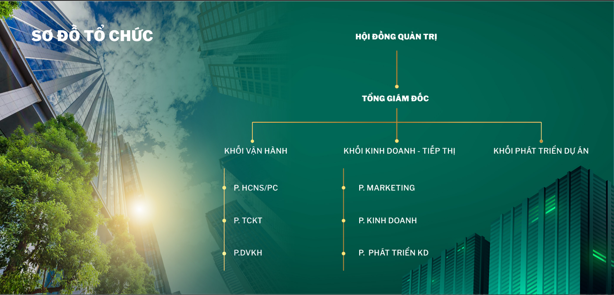

Hình 1: Sơ đồ tổ chức của Hưng Phát Corp

1. Tầm nhìn, sứ mệnh và giá trị cốt lõi
2. Tầm nhìn

Hưng Phát Corporation đang kiên định với mục tiêu trở thành một trong những tập đoàn hàng đầu Việt Nam trong lĩnh vực đầu tư đa ngành nghề và chuỗi hệ thống kinh doanh bất động sản. Với chiến lược phát triển toàn diện, công ty không chỉ tập trung vào việc mở rộng thị trường bất động sản mà còn khẳng định vị thế của mình trong các lĩnh vực đầu tư khác. Hưng Phát luôn nỗ lực xây dựng một thương hiệu uy tín, được khách hàng và đối tác tin tưởng, nhờ vào việc cung cấp các sản phẩm bất động sản chất lượng, minh bạch về pháp lý và có giá trị gia tăng bền vững. Mục tiêu của công ty là tạo ra những không gian sống và làm việc hiện đại, đáp ứng nhu cầu ngày càng cao của xã hội, đồng thời góp phần vào sự phát triển bền vững của các đô thị mới, nâng cao chất lượng sống và tạo dựng giá trị lâu dài cho cộng đồng.

1. Sứ mệnh

Sứ mệnh của Hưng Phát Corporation là mang lại sự hài lòng tối đa cho khách hàng thông qua việc cung cấp những giải pháp bất động sản tối ưu, phục vụ không chỉ nhu cầu an cư mà còn cả nhu cầu đầu tư của khách hàng. Công ty cam kết phát triển các sản phẩm chất lượng cao, với sự đảm bảo về tính pháp lý minh bạch, công năng sử dụng hiệu quả và tiềm năng sinh lời vượt trội. Bên cạnh đó, Hưng Phát luôn chú trọng đến việc xây dựng một môi trường làm việc phát triển và hạnh phúc cho toàn thể cán bộ nhân viên, khuyến khích sáng tạo và tinh thần làm việc đội nhóm. Không chỉ vậy, công ty còn đặc biệt quan tâm đến trách nhiệm xã hội, đóng góp tích cực vào sự phát triển an sinh xã hội, góp phần tạo ra những thay đổi tích cực trong cộng đồng.

1. Giá trị cốt lõi

Chính trực: Hưng Phát Corporation đặt sự minh bạch và trung thực làm nền tảng trong mọi hoạt động kinh doanh. Công ty luôn coi chữ tín là yếu tố quan trọng nhất trong mọi mối quan hệ với khách hàng, đối tác và cộng đồng. Sự trung thực trong các giao dịch và cam kết pháp lý là điều công ty luôn tuân thủ nghiêm ngặt, nhằm bảo vệ quyền lợi của khách hàng và xây dựng niềm tin vững chắc trong mọi dự án.

Chuyên nghiệp: Công ty duy trì và nâng cao các tiêu chuẩn chuyên nghiệp trong từng bước của quy trình từ thiết kế, thi công, đến bàn giao sản phẩm. Mọi sản phẩm và dịch vụ của Hưng Phát đều được kiểm soát chặt chẽ, đảm bảo chất lượng vượt trội và đáp ứng đúng nhu cầu của khách hàng. Công ty luôn chú trọng vào việc đào tạo và phát triển đội ngũ nhân viên, nâng cao tay nghề và kiến thức chuyên môn để có thể mang lại những dịch vụ xuất sắc nhất.

Thần tốc: Hưng Phát Corporation luôn hành động nhanh chóng, quyết liệt và linh hoạt trong việc đáp ứng nhu cầu của thị trường. Công ty hiểu rằng tốc độ là yếu tố quan trọng trong việc duy trì sự cạnh tranh và đạt được thành công. Chính vì vậy, Hưng Phát không ngừng cải tiến quy trình làm việc, tối ưu hóa mọi nguồn lực để có thể mang lại kết quả hiệu quả nhất trong thời gian ngắn nhất.

Bền vững: Bền vững là một trong những giá trị cốt lõi mà Hưng Phát luôn hướng tới trong mọi hoạt động. Công ty không chỉ tập trung vào lợi ích ngắn hạn mà còn chú trọng phát triển lâu dài, nhằm tạo ra giá trị bền vững cho khách hàng, nhân viên và cộng đồng. Hưng Phát cam kết thực hiện các dự án với những tiêu chuẩn cao về bảo vệ môi trường, phát triển đô thị thông minh và xây dựng các công trình xanh, góp phần vào sự phát triển bền vững của xã hội và nền kinh tế.

1. Thành tựu và định hướng phát triển
2. Thành tựu

Khẳng định vị thế vững mạnh: Sau một thời gian ngắn kể từ khi thành lập vào năm 2020, Hưng Phát Corporation đã nhanh chóng vươn lên trở thành một trong những công ty hàng đầu và uy tín trong lĩnh vực đầu tư và môi giới bất động sản tại miền Trung. Thành công này là kết quả của chiến lược phát triển hợp lý và nỗ lực không ngừng trong việc cung cấp các sản phẩm chất lượng và dịch vụ chuyên nghiệp.

Đối tác chiến lược đáng tin cậy: Hưng Phát đã thiết lập được mối quan hệ hợp tác bền vững với nhiều tập đoàn lớn trong ngành bất động sản tại Việt Nam. Công ty hiện là nhà phân phối chiến lược cho các thương hiệu uy tín, thể hiện khả năng đáp ứng các yêu cầu khắt khe của đối tác và khách hàng.

Top doanh nghiệp uy tín: Hưng Phát Corporation vinh dự nằm trong danh sách top 5 doanh nghiệp bất động sản uy tín tại Đà Nẵng vào năm 2023. Thành tích này minh chứng cho cam kết của công ty trong việc duy trì chất lượng sản phẩm và dịch vụ, cũng như tạo dựng niềm tin lâu dài với khách hàng và đối tác.

Đa dạng hóa sản phẩm: Công ty đã xây dựng một danh mục sản phẩm phong phú, bao gồm đất nền, nhà phố thương mại, căn hộ cao cấp, đáp ứng nhu cầu đa dạng của thị trường. Điều này giúp Hưng Phát giữ vững được sức cạnh tranh và tạo dựng uy tín trong ngành bất động sản.

Khả năng vượt qua thử thách: Hưng Phát đã thể hiện sự linh hoạt và khả năng thích ứng tốt trong giai đoạn khó khăn do đại dịch COVID-19. Công ty không chỉ bảo vệ được hoạt động kinh doanh mà còn tiếp tục duy trì sự phát triển ổn định trong thời kỳ đầy biến động.

Xây dựng niềm tin và uy tín: Hưng Phát đã thành công trong việc xây dựng niềm tin vững chắc từ khách hàng và đối tác, thông qua việc cung cấp các sản phẩm bất động sản chất lượng, bảo đảm tính pháp lý minh bạch và đáp ứng đầy đủ nhu cầu của thị trường.

1. Định hướng phát triển

Khẳng định và nâng cao vị thế: Hưng Phát tiếp tục nỗ lực để củng cố và nâng cao uy tín của mình, hướng đến mục tiêu trở thành thương hiệu bất động sản hàng đầu tại miền Trung và được khách hàng yêu mến. Công ty sẽ tiếp tục phát triển các sản phẩm và dịch vụ chất lượng để đáp ứng nhu cầu thị trường ngày càng cao.

Phát triển bền vững: Hưng Phát sẽ tiếp tục tập trung vào việc phát triển chuyên nghiệp, hiệu quả, đồng thời chú trọng đến trách nhiệm xã hội. Công ty cam kết duy trì một chiến lược phát triển bền vững, tạo ra giá trị lâu dài cho cộng đồng và xã hội.

Chú trọng phát triển nội lực: Hưng Phát sẽ tiếp tục đầu tư vào phát triển đội ngũ nhân viên, nâng cao năng lực và khả năng triển khai các dự án bất động sản. Công ty sẽ chú trọng đào tạo và phát triển đội ngũ nhân sự để đáp ứng những yêu cầu khắt khe của ngành.

Mở rộng kênh phân phối và thị trường: Công ty sẽ triển khai các kênh phân phối mới và mở rộng sự hiện diện của mình trên các nền tảng trực tuyến để tiếp cận khách hàng hiệu quả hơn. Bằng cách này, Hưng Phát không chỉ tăng trưởng doanh thu mà còn nâng cao năng lực cạnh tranh trong ngành.

Đảm bảo sự hài lòng của khách hàng: Hưng Phát luôn đặt mục tiêu mang đến sự hài lòng tuyệt đối cho khách hàng thông qua các sản phẩm chất lượng và dịch vụ chu đáo. Công ty sẽ tiếp tục cải thiện quy trình phục vụ khách hàng, đảm bảo sự minh bạch và uy tín trong mọi giao dịch.

1. Tổng quan về ERP
2. Giới thiệu ERP

Trong bối cảnh toàn cầu hóa và chuyển đổi số diễn ra mạnh mẽ, các doanh nghiệp ngày càng đối mặt với áp lực phải tối ưu hóa hoạt động, tăng tính linh hoạt và nâng cao khả năng thích ứng với thị trường. Đáp ứng yêu cầu đó, hệ thống ERP (Enterprise Resource Planning) – Hệ thống Hoạch định Nguồn lực Doanh nghiệp – đã trở thành một công cụ chiến lược không thể thiếu trong quản trị hiện đại.

* 1. Khái niệm và vai trò tổng thể

ERP là một giải pháp phần mềm tích hợp, cho phép doanh nghiệp đồng bộ và tự động hóa các quy trình nghiệp vụ thông qua một hệ thống duy nhất. Điểm mạnh cốt lõi của ERP không nằm ở từng chức năng riêng lẻ, mà ở khả năng kết nối toàn bộ chuỗi vận hành nội bộ, từ kế hoạch chiến lược đến vận hành tác nghiệp hàng ngày. Điều này giúp dữ liệu luân chuyển thông suốt giữa các bộ phận, xóa bỏ các rào cản thông tin, tăng tính minh bạch và ra quyết định dựa trên dữ liệu thời gian thực.

* 1. Giá trị chiến lược trong quản trị doanh nghiệp

Việc áp dụng ERP không chỉ mang tính kỹ thuật, mà còn phản ánh tư duy quản trị hiện đại, dựa trên nguyên tắc quản lý theo quy trình (process-oriented), thay vì theo chức năng (function-oriented) như trước đây. ERP giúp doanh nghiệp:

Tăng khả năng phối hợp nội bộ: Thông tin xuyên suốt giữa các bộ phận giúp cải thiện hiệu suất làm việc và hạn chế sai sót.

Nâng cao chất lượng quản lý: Các nhà lãnh đạo có thể theo dõi tình hình kinh doanh tức thời, từ đó đưa ra quyết định kịp thời và chính xác hơn.

Tạo nền tảng chuyển đổi số: ERP là bước đi đầu tiên và nền tảng cốt lõi để xây dựng doanh nghiệp số, kết hợp với các công nghệ mới như AI, IoT hay Big Data.

* 1. Đặc trưng nổi bật của hệ thống ERP

Một trong những đặc trưng quan trọng nhất của ERP là tính tích hợp và thống nhất về dữ liệu. Khác với các phần mềm riêng lẻ phục vụ từng phòng ban cụ thể, ERP cung cấp một cơ sở dữ liệu tập trung, giúp đảm bảo tính đồng bộ, giảm thiểu nhập liệu trùng lặp, và tăng độ chính xác thông tin. Ngoài ra, ERP thường được thiết kế theo dạng mô-đun (module-based), cho phép doanh nghiệp lựa chọn triển khai từng phần phù hợp với nhu cầu hiện tại, sau đó mở rộng linh hoạt theo sự phát triển.

* 1. ERP – Xu hướng tất yếu trong chuyển đổi số

Trong thời đại 4.0, ERP không chỉ dừng lại ở mức công cụ hỗ trợ điều hành mà còn đóng vai trò là bộ xương sống (backbone) cho quá trình chuyển đổi số doanh nghiệp. Với sự phát triển của ERP trên nền tảng đám mây (Cloud ERP), chi phí triển khai và bảo trì ngày càng hợp lý, đồng thời tăng khả năng truy cập linh hoạt trên nhiều thiết bị, địa điểm. Doanh nghiệp vừa và nhỏ cũng có thể tận dụng các phiên bản ERP linh hoạt để cải thiện hiệu quả kinh doanh mà không cần đầu tư quá lớn.

1. Các phân hệ trong ERP

Kế toán – Tài chính: Quản lý sổ sách, công nợ, ngân sách, báo cáo tài chính.

Sản xuất: Lập kế hoạch, theo dõi tiến độ, quản lý nguyên vật liệu và quy trình sản xuất.

Mua hàng: Xử lý yêu cầu mua, theo dõi đơn hàng, đánh giá nhà cung cấp.

Bán hàng & Phân phối: Từ tiếp nhận đơn hàng đến giao hàng, lập hóa đơn và quản lý khách hàng.

Quản lý dự án: Lập kế hoạch, phân bổ nguồn lực và theo dõi chi phí theo từng dự án.

Nhân sự: Quản lý hồ sơ, chấm công, lương thưởng, đào tạo và đánh giá nhân viên.

Dịch vụ: Theo dõi bảo hành, hỗ trợ kỹ thuật, nâng cao chất lượng chăm sóc khách hàng.

Tồn kho: Kiểm soát số lượng hàng hóa, tồn kho tối ưu, nhập – xuất – kiểm kê.

Báo cáo thuế: Tự động tổng hợp và lập các báo cáo thuế theo quy định.

Báo cáo quản trị: Hệ thống báo cáo hỗ trợ nhà quản lý ra quyết định chính xác.



Hình 2: Các phân hệ trong ERP

1. Phân hệ nhân sự công ty Hưng Phát
2. Mô tả phân hệ theo 3 mức
   1. Mức logic

Ở mức logic, hệ thống nhân sự được thiết kế để đáp ứng đầy đủ các nghiệp vụ cốt lõi trong quản lý nguồn nhân lực thông qua các chức năng được tổ chức khoa học và có liên kết chặt chẽ với nhau:

Quản lý hồ sơ nhân viên: Hệ thống cho phép khởi tạo, cập nhật và lưu trữ toàn bộ thông tin cá nhân, thông tin liên hệ, trình độ chuyên môn, quá trình công tác, chức vụ và lịch sử làm việc của mỗi nhân viên. Dữ liệu được tổ chức có cấu trúc, dễ truy xuất và liên kết đến các chức năng liên quan khác.

Quản lý chấm công: Ghi nhận thời gian làm việc hằng ngày của nhân viên thông qua các hình thức như máy chấm công, phần mềm di động hoặc biểu mẫu điện tử. Hệ thống tự động tổng hợp số ngày công, số giờ làm thêm, số ngày nghỉ phép có lương và không lương.

Tính lương và thuế TNCN: Dựa trên dữ liệu chấm công, hệ thống tính toán lương cơ bản, phụ cấp, các khoản thưởng, khấu trừ và thuế thu nhập cá nhân theo đúng quy định pháp luật và chính sách công ty. Ngoài ra, hệ thống còn hỗ trợ xuất bảng lương, phiếu lương cho từng nhân viên.

Quản lý bảo hiểm và hợp đồng lao động (HDLD): Quản lý thông tin hợp đồng từ lúc ký kết đến lúc gia hạn hoặc chấm dứt. Hệ thống cũng theo dõi quá trình đóng bảo hiểm xã hội, bảo hiểm y tế, bảo hiểm thất nghiệp của nhân viên, hỗ trợ tra cứu và báo cáo nhanh khi cần.

Tuyển dụng: Theo dõi toàn bộ quy trình tuyển dụng từ lúc đăng tuyển, tiếp nhận hồ sơ, sàng lọc, phỏng vấn đến khi ra quyết định tuyển dụng. Hệ thống cho phép lưu trữ hồ sơ ứng viên, lịch sử tuyển dụng và liên kết hồ sơ trúng tuyển vào dữ liệu nhân viên.

Đào tạo: Ghi nhận nhu cầu đào tạo theo từng cá nhân hoặc bộ phận, lập kế hoạch và theo dõi kết quả đào tạo. Hệ thống quản lý lịch học, giảng viên, nội dung đào tạo và đánh giá kết quả sau đào tạo.

Mỗi chức năng đều được triển khai theo quy trình nghiệp vụ rõ ràng, có logic xử lý và kết nối dữ liệu xuyên suốt trong toàn bộ hệ thống, tạo nên một nền tảng đồng bộ và hỗ trợ đắc lực cho việc ra quyết định quản lý nhân sự một cách hiệu quả và chuyên nghiệp.

* 1. Mức vật lý ngoài

Ở mức vật lý ngoài, hệ thống được thiết kế với giao diện người dùng thân thiện, hiện đại, dễ sử dụng trên cả máy tính để bàn, laptop và các thiết bị di động như máy tính bảng hoặc điện thoại thông minh. Nhân viên và quản lý có thể truy cập hệ thống thông qua trình duyệt web với tài khoản được phân quyền cụ thể theo từng vai trò, đảm bảo quyền truy cập đúng chức năng.

Giao diện được chia thành các phân hệ chức năng riêng biệt như: Tuyển dụng, Đào tạo, Hồ sơ nhân viên, Chấm công, Sắp xếp ca làm, Tính lương và phúc lợi. Mỗi phân hệ được trình bày trực quan với các biểu mẫu nhập liệu, danh sách và công cụ lọc, tìm kiếm linh hoạt, giúp người dùng dễ dàng thao tác và xử lý thông tin.

Từ góc độ người dùng, hệ thống mang lại trải nghiệm liền mạch và đồng bộ, giúp nhân viên tự quản lý thông tin cá nhân, tra cứu lương, đăng ký nghỉ phép, trong khi nhà quản lý có thể theo dõi tổng quan nhân sự, phê duyệt các yêu cầu và trích xuất báo cáo nhanh chóng phục vụ công tác điều hành.

* 1. Mức vật lý trong

Ở mức vật lý trong, hệ thống nhân sự sử dụng phần mềm Fast Business Online được triển khai trên nền tảng web, kết nối trực tiếp với máy chủ trung tâm qua hệ thống mạng nội bộ và Internet. Máy chủ cài đặt phần mềm Fast Business Online được bảo vệ bằng các thiết bị tường lửa, phần mềm diệt virus và cơ chế sao lưu định kỳ nhằm đảm bảo tính sẵn sàng và phục hồi dữ liệu khi có sự cố. Các thiết bị đầu cuối như máy tính nhân viên được cấu hình phù hợp để truy cập phần mềm qua trình duyệt, đảm bảo tương thích và hiệu suất hoạt động ổn định.

Hệ thống được tích hợp với các thiết bị phần cứng chuyên dụng như máy quét vân tay để đồng bộ dữ liệu chấm công tự động vào phần mềm, máy in để xuất hợp đồng và bảng lương, và các thiết bị mạng nội bộ nhằm đảm bảo tốc độ truyền tải dữ liệu. Nhờ vậy, toàn bộ quá trình quản lý nhân sự từ nhập liệu, xử lý cho đến báo cáo đều được thực hiện trơn tru và bảo mật trên nền tảng vật lý ổn định, hiện đại.

1. Use case quản lý nhân sự Công ty Cổ phần Đầu tư và Phát triển Hưng Phát Corporation

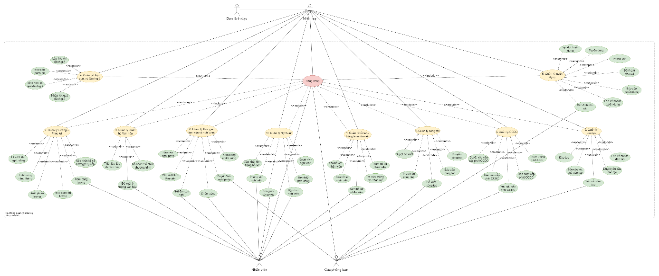

Hình 3: Use case quản lý nhân sự

1. Quản lý Hồ sơ – Thông tin nhân viên

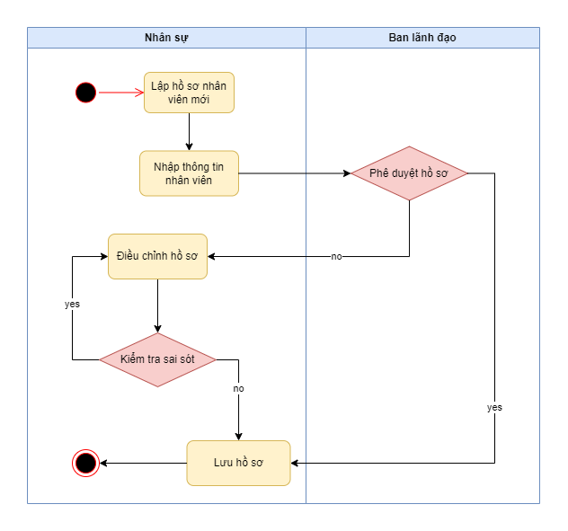

Hình 4: Quy trình quản lý hồ sơ nhân viên

**Mô tả chi tiết quy trình quản lý hồ sơ nhân viên:**

***Bước 1: Lập hồ sơ nhân viên***  
Tạo hồ sơ nhân viên để lưu trữ tất cả các thông tin cần thiết của nhân viên.

***Bước 2: Nhập thông tin cho nhân viên***  
Nhập thông tin cơ bản của nhân viên như mã nhân viên, họ tên, ngày tháng năm sinh, CCCD, số điện thoại, email, v.v. Phòng nhân sự gửi hồ sơ lên Ban giám đốc để phê duyệt. Nếu được phê duyệt, tiếp tục bước 3; nếu không được duyệt, loại bỏ hồ sơ.

***Bước 3: Điều chỉnh hồ sơ***  
Sau khi hồ sơ được phê duyệt, tiến hành điều chỉnh thông tin cho phù hợp với yêu cầu của các phòng ban. Kiểm tra lại thông tin; nếu đạt yêu cầu, tiếp tục bước 4. Nếu không đạt, thực hiện điều chỉnh lại.

***Bước 4: Lưu và bảo quản hồ sơ***  
Sau khi hồ sơ đầy đủ và chính xác, phòng nhân sự tiến hành lưu trữ và bảo quản hồ sơ để đảm bảo quyền lợi của nhân viên và công ty.

1. Quản lý Đào tạo

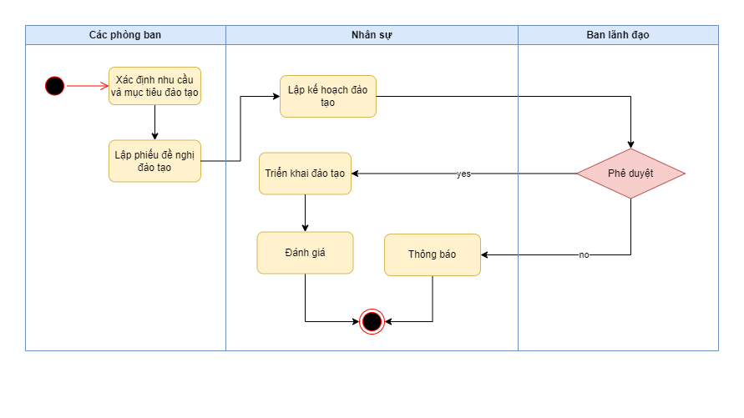

Hình 5: Quy trình quản lý Đào tạo

**Mô tả chi tiết quy trình quản lý Đào tạo:**

***Bước 1: Xác định nhu cầu và mục tiêu đào tạo***

Xác định nhu cầu đào tạo: Các phòng ban xác định nhu cầu đào tạo thông qua phỏng vấn, khảo sát, hoặc đánh giá kết quả công việc nhân viên.

Xác định mục tiêu đào tạo: Các phòng ban đề ra mục tiêu đào tạo rõ ràng, đảm bảo tiêu chí SMART (Cụ thể, Đo lường được, Khả thi, Thực tế, Giới hạn thời gian) để định hướng chương trình đào tạo và đánh giá hiệu quả sau đào tạo.

***Bước 2: Lập phiếu đề nghị đào tạo***

Các phòng ban lập phiếu đề nghị đào tạo và gửi lên phòng nhân sự để lập kế hoạch đào tạo.

***Bước 3: Lập kế hoạch đào tạo***

Phòng nhân sự tổng hợp các phiếu đề nghị và lập kế hoạch đào tạo chi tiết, bao gồm lựa chọn phương pháp đào tạo, ngân sách, lịch trình, nội dung đào tạo, địa điểm, và các điều kiện hỗ trợ cần thiết.

Sau khi hoàn tất kế hoạch, phòng nhân sự gửi lên Ban giám đốc phê duyệt:

* Nếu đạt yêu cầu, tiếp tục triển khai.
* Nếu không đạt, loại bỏ kế hoạch.

***Bước 4: Triển khai đào tạo***

Phòng nhân sự triển khai chương trình đào tạo, thông báo cho nhân viên tham gia, cung cấp tài liệu và hỗ trợ trong suốt quá trình đào tạo.

***Bước 5: Đánh giá kết quả đào tạo***

Sau khi kết thúc đào tạo, đánh giá kết quả thông qua phản hồi từ nhân viên, bài kiểm tra và sự cải thiện trong công việc. Kết quả này sẽ giúp đánh giá hiệu quả chương trình đào tạo và rút ra bài học cho các lần đào tạo tiếp theo.

1. Quản lý Công cụ dụng cụ

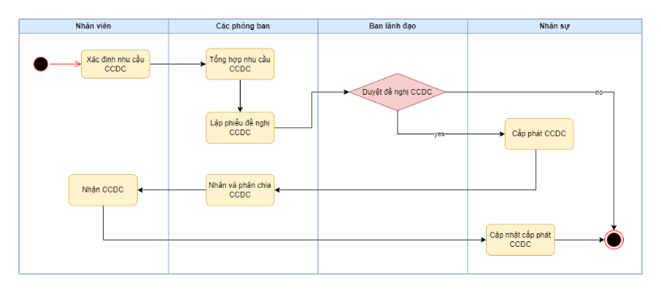

Hình 6: Quy trình quản lý Công cụ dụng cụ

* 1. Mô tả chi tiết quy trình quản lý Công cụ dụng cụ:

***Bước 1: Xác định nhu cầu công cụ dụng cụ***

Nhân viên xác định nhu cầu công cụ dụng cụ (CCDC) cần thiết cho công việc.

***Bước 2: Tổng hợp nhu cầu công cụ dụng cụ***

Các phòng ban tổng hợp nhu cầu CCDC từ các nhân viên để gửi lên Ban giám đốc.

***Bước 3: Lập phiếu đề nghị công cụ dụng cụ***

Phòng ban lập phiếu đề nghị CCDC gửi lên Ban giám đốc phê duyệt.

***Bước 4: Duyệt đề nghị công cụ dụng cụ***

Ban giám đốc xem xét và phê duyệt các đề nghị CCDC. Nếu không được phê duyệt, đề nghị sẽ bị loại bỏ.

***Bước 5: Cấp phát công cụ dụng cụ***

Sau khi được phê duyệt, nhân sự tiến hành cấp phát CCDC cho các phòng ban hoặc cá nhân.

***Bước 6: Cập nhật cấp phát công cụ dụng cụ***

Phòng nhân sự cập nhật thông tin về việc cấp phát CCDC vào hệ thống để theo dõi và quản lý.

* 1. Danh mục loại CCDC và danh mục CCDC
* Danh mục loại CCDC

|  |  |
| --- | --- |
| **Mã loại** | **Tên loại Công cụ dụng cụ** |
| CCDC01 | Thiết bị văn phòng |
| CCDC02 | Nội thất văn phòng |
| CCDC03 | Dụng cụ bảo hộ lao động |
| CCDC04 | Dụng cụ khảo sát công trình |
| CCDC05 | Dụng cụ bảo trì – sửa chữa |
| CCDC06 | Dụng cụ vệ sinh |
| CCDC07 | Thiết bị trưng bày – mô hình dự án |
| CCDC08 | Dụng cụ hỗ trợ Marketing - Kinh doanh |
| CCDC09 | Dụng cụ lưu trữ hồ sơ - chứng từ |

Bảng 1: Danh mục loại CCDC

* Danh mục CCDC
  + CCDC01 – Thiết bị văn phòng

|  |  |  |
| --- | --- | --- |
| **Mã CCDC** | **Tên Công cụ dụng cụ** | **Đơn vị tính** |
| TBVP01 | Máy in HP LaserJet Pro M404dn | Cái |
| TBVP02 | Máy scan Canon Lide 300 | Cái |
| TBVP03 | Bàn phím + Chuột không dây | Bộ |

Bảng 2: Danh mục CCDC Thiết bị văn phòng

* + CCDC02 – Nội thất văn phòng

|  |  |  |
| --- | --- | --- |
| **Mã CCDC** | **Tên Công cụ dụng cụ** | **Đơn vị tính** |
| NTVP01 | Ghế xoay văn phòng lưng cao | Cái |
| NTVP02 | Tủ hồ sơ sắt 3 tầng | Cái |
| NTVP03 | |  | | --- | |  |  |  | | --- | | Vách ngăn văn phòng | | Tấm |

Bảng 3: Danh mục CCDC Nội thất văn phòng

* + CCDC03 – Dụng cụ bảo hộ lao động

|  |  |  |
| --- | --- | --- |
| **Mã CCDC** | **Tên Công cụ dụng cụ** | **Đơn vị tính** |
| BHLD01 | Mũ bảo hộ công trình | Chiếc |
| BHLD02 | |  | | --- | |  |  |  | | --- | | Áo phản quang ban đêm | | Chiếc |
| BHLD03 | |  | | --- | |  |  |  |  |  | | --- | --- | --- | | |  | | --- | |  |  |  | | --- | | Giày bảo hộ | | | Đôi |

Bảng 4: Danh mục CCDC Dụng cụ bảo hộ lao động

* + CCDC04 – Dụng cụ khảo sát công trình

|  |  |  |
| --- | --- | --- |
| Mã CCDC | Tên Công cụ dụng cụ | Đơn vị tính |
| KSCT01 | Máy đo diện tích Bosch GLM 50 | Cái |
| KSCT02 | |  | | --- | |  |  |  | | --- | | Máy định vị GPS cầm tay | | Cái |
| KSCT03 | |  | | --- | |  |  |  |  |  | | --- | --- | --- | | |  | | --- | |  |  |  | | --- | | Thước cuộn thép 50m | | | Cái |

Bảng 5: Danh mục CCDC Dụng cụ khảo sát công trình

* + CCDC05 – Dụng cụ bảo trì – sửa chữa

|  |  |  |
| --- | --- | --- |
| Mã CCDC | Tên Công cụ dụng cụ | Đơn vị tính |
| BTSC01 | Máy khoan tay Makita | Cái |
| BTSC02 | |  | | --- | |  |  |  | | --- | | Bộ tua vít đa năng | | Bộ |
| BTSC03 | |  | | --- | |  |  |  |  |  | | --- | --- | --- | | |  | | --- | |  |  |  | | --- | | Bộ đồ nghề sửa điện | | | Bộ |

Bảng 6: Danh mục CCDC Dụng cụ bảo trì - sửa chữa

* + CCDC06 – Dụng cụ vệ sinh

|  |  |  |
| --- | --- | --- |
| Mã CCDC | Tên Công cụ dụng cụ | Đơn vị tính |
| DCVS01 | Máy hút bụi Panasonic | Cái |
| DCVS02 | |  | | --- | |  |  |  |  |  | | --- | --- | --- | | |  | | --- | |  |  |  | | --- | | Cây lau nhà đa năng | | | Bộ |
| DCVS03 | |  | | --- | |  |  |  |  |  |  |  | | --- | --- | --- | --- | --- | | |  | | --- | |  |  |  |  |  | | --- | --- | --- | | |  | | --- | |  |  |  | | --- | | Dụng cụ lau kính cao tầng | | | | Bộ |

Bảng 7: Danh mục CCDC Dụng cụ vệ sinh

* + CCDC07 – Thiết bị trưng bày – mô hình dự án

|  |  |  |
| --- | --- | --- |
| Mã CCDC | Tên Công cụ dụng cụ | Đơn vị tính |
| TBMH01 | |  | | --- | |  |  |  | | --- | | Mô hình dự án Vinhomes | | Bộ |
| TBMH02 | |  | | --- | |  |  |  |  |  |  |  | | --- | --- | --- | --- | --- | | |  | | --- | |  |  |  |  |  | | --- | --- | --- | | |  | | --- | |  |  |  | | --- | | Bảng dự án A0 trên chân đứng | | | | Cái |
| TBMH03 | |  | | --- | |  |  |  |  |  |  |  | | --- | --- | --- | --- | --- | | |  | | --- | |  |  |  |  |  | | --- | --- | --- | | |  | | --- | |  |  |  | | --- | | Standee 3 mặt | | | | Cái |

Bảng 8: Danh mục CCDC Thiết bị trưng bày - mô hình dự án

* + CCDC08 – Dụng cụ hỗ trợ marketing – kinh doanh

|  |  |  |
| --- | --- | --- |
| Mã CCDC | Tên Công cụ dụng cụ | Đơn vị tính |
| MKD01 | |  | | --- | |  |  |  | | --- | | Loa Bluetooth Sony | | Cái |
| MKD02 | |  | | --- | |  |  |  |  |  |  |  | | --- | --- | --- | --- | --- | | |  | | --- | |  |  |  |  |  | | --- | --- | --- | | |  | | --- | |  |  |  | | --- | | Máy chiếu mini | | | | Cái |
| MKD03 | |  | | --- | |  |  |  |  |  | | --- | --- | --- | | |  |  | | --- | --- | | |  | | --- | |  | |   Bảng flipchart | | Cái |

Bảng 9: Danh mục CCDC dụng cụ hỗ trợ Marketing - kinh doanh

* + CCDC09 – Dụng cụ lưu trữ hồ sơ – chứng từ

|  |  |  |
| --- | --- | --- |
| Mã CCDC | Tên Công cụ dụng cụ | Đơn vị tính |
| HSCT01 | |  | | --- | |  |  |  | | --- | | Kệ hồ sơ 5 tầng | | Cái |
| HSCT02 | |  | | --- | |  |  |  |  |  |  |  |  |  | | --- | --- | --- | --- | --- | --- | --- | | |  | | --- | |  |  |  |  |  |  |  | | --- | --- | --- | --- | --- | | |  | | --- | |  |  |  |  |  | | --- | --- | --- | | |  | | --- | |  |  |  | | --- | | Hộp đựng tài liệu A4 | | | | | Cái |
| HSCT03 | |  | | --- | |  |  |  |  | | --- | --- | | |  | | --- | | File còng ống | | | Cái |

Bảng 10: Danh mục CCDC Dụng cụ lưu trữ hồ sơ - chứng từ

1. Quản lý Hiệu suất và đánh giá

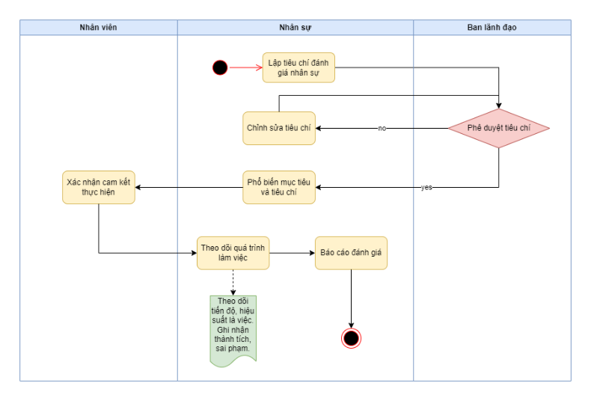

Hình 7: Qui trình quản lý hiệt suất và đánh giá

Quản lý hiệu suất và đánh giá là quá trình thiết lập mục tiêu làm việc, theo dõi tiến độ, đo lường kết quả và đánh giá mức độ hoàn thành công việc của nhân viên. Dựa trên kết quả này, doanh nghiệp có thể đưa ra quyết định về tăng lương, thưởng, đào tạo bổ sung, luân chuyển vị trí hoặc xử lý kỷ luật nếu cần thiết.

Mô tả chi tiết qui trình quản lý hiệt suất và đánh giá:

***Bước 1: Nhân sự lập tiêu chí đánh giá***

Phòng nhân sự thiết lập bộ tiêu chí đánh giá dựa trên:

* Yêu cầu công việc theo từng vị trí.
* Kế hoạch, mục tiêu theo quý/năm của công ty.
* KPIs, chất lượng đầu ra, thái độ làm việc...

***Bước 2: Trình Ban lãnh đạo phê duyệt***

Ban lãnh đạo xem xét duyệt bộ tiêu chí.

Nếu không đạt yêu cầu: Gửi lại về phòng nhân sự để chỉnh sửa.

Nếu phù hợp: Phê duyệt và gửi về phòng nhân sự thông qua để phổ biến mục tiêu và chi phí.

***Bước 3: Phổ biến mục tiêu và tiêu chí cho nhân viên***

Sau khi được phê duyệt từ Ban lãnh đạo, nhân sự sẽ truyền đạt rõ ràng cho nhân viên:

* Những gì sẽ được đánh giá.
* Mức độ quan trọng, thời gian thực hiện.
* Nhân viên xác nhận cam kết thực hiện, hiểu rõ mục tiêu phải đạt được.

***Bước 4: Theo dõi quá trình làm việc***

Trong quá trình làm việc, nhân sự/QLTT sẽ:

* Theo dõi hiệu suất, kết quả công việc.
* Ghi nhận các vấn đề như: hoàn thành sớm/trễ, lỗi sai, sáng kiến cải tiến...
* Sử dụng các công cụ hỗ trợ: bảng chấm điểm, nhật ký công việc, phần mềm KPI…

***Bước 5: Báo cáo đánh giá cuối kỳ***

Cuối quý, bộ phận nhân sự sẽ:

* Tổng hợp dữ liệu theo dõi thành bảng điểm/phiếu đánh giá.

Phân loại mức độ hoàn thành:

* Hoàn thành xuất sắc sẽ xét tăng lương, thưởng.
* Hoàn thành đúng kế hoạch sẽ ghi nhận bình thường.
* Không hoàn thành sẽ phân tích nguyên nhân, điều chỉnh hoặc cảnh báo.

***Bước 6: Gửi báo cáo đánh giá cho Ban lãnh đạo***

Ban lãnh đạo xem xét và đưa ra các quyết định liên quan đến chính sách khen thưởng và chế độ đãi ngộ cho nhân viên, với những trường hợp chưa đáp ứng kỳ vọng, sẽ xây dựng kế hoạch đào tạo bồi dưỡng, luân chuyển vị trí công tác phù hợp hoặc, khi cần thiết, thực hiện các biện pháp xử lý kỷ luật theo quy định của tổ chức.

1. Quản lý Tuyển dụng

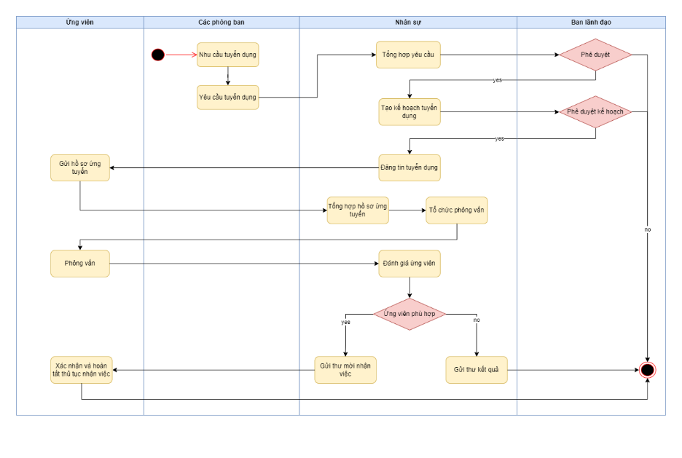

Hình 8: Quy trình tuyển dụng

* 1. Nguyên tắc tuyển dụng

Hưng Phát Corp xây dựng nguyên tắc tuyển dụng dựa trên sự công bằng, minh bạch và hiệu quả. Mọi ứng viên đều được đánh giá khách quan dựa trên năng lực, kinh nghiệm và sự phù hợp với văn hóa doanh nghiệp, không phân biệt giới tính, độ tuổi hay xuất thân.

Doanh nghiệp này chú trọng đến tiềm năng phát triển của mỗi cá nhân, tạo cơ hội cho cả người có kinh nghiệm lẫn sinh viên mới ra trường. Tuyển dụng được xem là bước đầu trong hành trình tìm kiếm những nhân sự đồng hành lâu dài, góp phần vào sự phát triển bền vững của tổ chức.

* 1. Tiêu chí tuyển dụng

Hưng Phát Corp xác định tiêu chí tuyển dụng dựa trên nhu cầu thực tế của từng phòng ban, nhằm tìm kiếm những ứng viên phù hợp nhất với vị trí công việc. Mỗi vị trí sẽ có yêu cầu riêng về trình độ chuyên môn, kỹ năng nghề nghiệp và kinh nghiệm làm việc, giúp đảm bảo hiệu quả ngay từ khi bắt đầu nhận việc.

Ngoài năng lực chuyên môn, doanh nghiệp đặc biệt chú trọng đến thái độ làm việc tích cực, tinh thần trách nhiệm và đạo đức nghề nghiệp. Ứng viên cần thể hiện được sự chủ động, cầu tiến và sẵn sàng học hỏi để phát triển cùng tổ chức. Những yếu tố này đóng vai trò quan trọng trong việc đánh giá sự phù hợp lâu dài với doanh nghiệp.

Bên cạnh đó, khả năng hòa nhập với môi trường làm việc chuyên nghiệp, kỹ năng làm việc nhóm và sự tương thích với văn hóa doanh nghiệp cũng là những tiêu chí quan trọng. Hưng Phát Corp không chỉ tìm kiếm người làm việc giỏi mà còn tìm kiếm người đồng hành để cùng xây dựng giá trị bền vững.

* 1. Mô tả chi tiết quy trình tuyển dụng

***Bước 1: Nhận yêu cầu tuyển dụng***

Phòng ban yêu cầu tuyển dụng từ các bộ phận khác nhau được xác định, qua đó, các phòng ban này đưa ra yêu cầu về nhân sự cần tuyển. Yêu cầu này sẽ được chuyển tiếp đến phòng nhân sự để xử lý.

***Bước 2: Tổng hợp yêu cầu tuyển dụng***

Phòng nhân sự tổng hợp tất cả các yêu cầu tuyển dụng từ các phòng ban để xây dựng kế hoạch tuyển dụng phù hợp.

***Bước 3: Tạo kế hoạch tuyển dụng***

Phòng nhân sự lên kế hoạch tuyển dụng, bao gồm các công việc như đăng tin tuyển dụng, phân bổ các vị trí cần tuyển và chuẩn bị các tài liệu liên quan.

***Bước 4: Đăng tin tuyển dụng***

Sau khi kế hoạch tuyển dụng được phê duyệt, phòng nhân sự sẽ tiến hành đăng tin tuyển dụng trên các kênh khác nhau để thu hút ứng viên.

***Bước 5: Phỏng vấn ứng viên***

Phòng nhân sự sẽ tổ chức các buổi phỏng vấn để đánh giá các ứng viên dựa trên tiêu chí tuyển dụng.

***Bước 6: Đánh giá ứng viên***

Sau phỏng vấn, phòng nhân sự sẽ tiến hành đánh giá ứng viên dựa trên các tiêu chí đã đề ra như kinh nghiệm, kỹ năng, thái độ và sự phù hợp với văn hóa công ty.

***Bước 7: Quyết định lựa chọn ứng viên***

Sau khi đánh giá, ứng viên phù hợp sẽ được lựa chọn và phòng nhân sự sẽ gửi thư mời nhận việc. Những ứng viên không phù hợp sẽ nhận thông báo từ chối.

***Bước 8: Gửi thư mời nhận việc***

Ứng viên được lựa chọn sẽ nhận thư mời nhận việc chính thức từ phòng nhân sự, thông báo các thông tin chi tiết về công việc và thời gian bắt đầu.

***Bước 9: Xác nhận và hoàn tất thủ tục nhận việc***

Khi ứng viên đồng ý nhận việc, các thủ tục nhận việc sẽ được hoàn tất, bao gồm hợp đồng lao động, đào tạo ban đầu và các thủ tục khác liên quan.

***Bước 10: Kết thúc quá trình tuyển dụng***

Sau khi ứng viên bắt đầu làm việc, quy trình tuyển dụng sẽ kết thúc và được lưu trữ để tham khảo cho các đợt tuyển dụng sau.

* 1. Phương pháp tuyển dụng

Hưng Phát Corp đa dạng hóa các phương thức tuyển dụng nhằm tiếp cận hiệu quả nhiều nhóm ứng viên tiềm năng. Các kênh phổ biến được sử dụng bao gồm: TopCV, VietnamWorks, CareerLink, Vieclamdanang.vn, SanViecLamDaNang.com và LinkedIn. Thông tin tuyển dụng cũng được công bố rõ ràng trên website chính thức tại: <https://hungphatres.vn/tuyen-dung/>.

Bên cạnh hình thức nộp hồ sơ trực tuyến, ứng viên có thể gửi hồ sơ trực tiếp đến văn phòng công ty hoặc qua email: tuyendung@hungphatres.vn. Công ty cũng sử dụng Facebook (<https://www.facebook.com/HungPhat.Job>) như một kênh truyền thông hỗ trợ

1. Quản lý Công tác
   1. Đi công tác

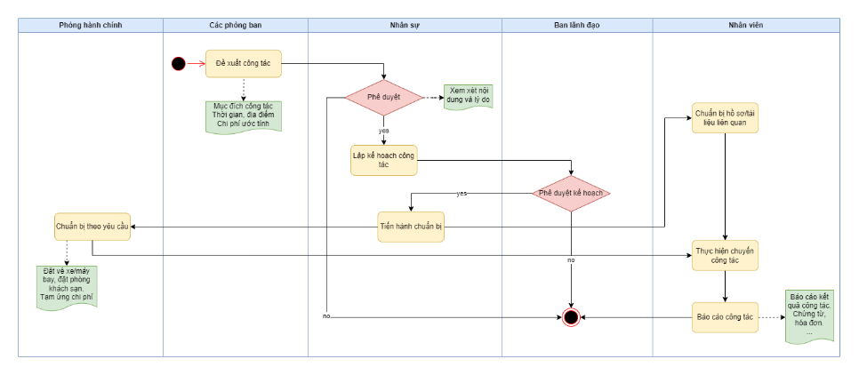

Hình 9: Qui trình quản lý đi công tác

Quản lý công tác là quá trình mà nhân viên, khi có nhu cầu đi công tác (vì lý do công việc), sẽ lập đề xuất công tác và gửi lên cấp trên/phòng ban có thẩm quyền để phê duyệt. Sau khi được duyệt, nhân viên thực hiện chuyến công tác, và báo cáo kết quả cũng như thời gian công tác sau khi hoàn thành.

Mô tả chi tiết qui trình quản lý đi công tác:

***Bước 1: Các phòng ban đề xuất công tác***

Bắt đầu quy trình từ các phòng ban khi có nhu cầu cử nhân viên đi công tác.

Người phụ trách trong phòng ban lập đề xuất công tác, ghi rõ:

* Họ tên người đi công tác
* Mục đích chuyến đi
* Thời gian, địa điểm công tác

Gửi đề xuất lên bộ phận nhân sự để xử lý tiếp theo.

***Bước 2: Bộ phận Nhân sự kiểm tra và trình phê duyệt***

Nhân sự nhận đề xuất công tác

Kiểm tra nội dung đề xuất:

* Có hợp lý, đúng quy định không?
* Có trùng lặp thời gian hay không?

Quyết định:

* Nếu không hợp lệ: từ chối và kết thúc quy trình.
* Nếu hợp lệ: nhân sự sẽ lập kế hoạch công tác đề xuất lên Ban lãnh đạo để phê duyệt.

***Bước 3: Ban lãnh đạo phê duyệt***

Ban lãnh đạo nhận đề xuất từ bộ phận nhân sự.

Xem xét tính cần thiết và hợp lý của chuyến đi.

Quyết định:

* Nếu từ chối: báo về cho nhân sự và kết thúc quy trình.
* Nếu đồng ý: duyệt phê và phản hồi cho bộ phận nhân sự để tiến hành chuẩn bị.

***Bước 4: Nhân sự lập kế hoạch công tác***

Sau khi được duyệt, nhân sự:

Lập kế hoạch chi tiết cho chuyến công tác:

* Lịch trình
* Chi phí dự kiến
* Thời gian đi - về

Phối hợp phòng hành chính chuẩn bị các công việc sau:

* Đặt vé máy bay, tàu xe
* Đặt khách sạn
* Làm giấy giới thiệu
* Tạm ứng chi phí công tác

***Bước 5: Nhân viên thực hiện chuyến công tác***

Nhân viên chuẩn bị cá nhân theo kế hoạch và tiến hành đi công tác.

Ghi chép và lưu giữ hóa đơn chứng từ trong quá trình đi.

***Bước 6: Báo cáo công tác và quyết toán***

Sau khi kết thúc chuyến đi, nhân viên làm báo cáo công tác gửi về phòng nhân sự (hoặc cấp quản lý trực tiếp). Nộp kèm chứng từ chi phí (vé máy bay, hóa đơn, phiếu taxi...).

Phòng hành chính tổng hợp và tiến hành quyết toán theo quy định.

***Bước 7: Kết thúc qui trình***

Sau khi hoàn tất báo cáo, quyết toán chi phí, quy trình chính thức kết thúc. Toàn bộ hồ sơ, chứng từ liên quan bao gồm đề xuất, phê duyệt, kế hoạch công tác, biên bản thanh toán, và các báo cáo liên quan sẽ được lưu trữ đầy đủ nhằm phục vụ cho công tác kiểm tra, đánh giá và thống kê sau này.

* 1. Chuyển công tác

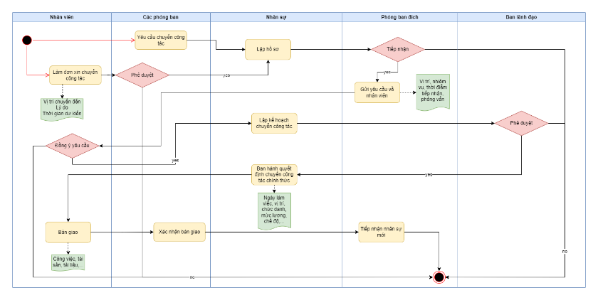

Hình 10: Qui trình quản lý chuyển công tác

Mô tả chi tiết quy trình chuyển công tác

***Bước 1: Yêu cầu chuyển công tác***

Yêu cầu chuyển công tác có thể xuất phát từ nhân viên có ý định và xin chuyển, hoặc từ phòng ban yêu cầu nhân viên thực hiện chuyển công tác

***Bước 2: Gửi yêu cầu lên phòng nhân sự để lập hồ sơ***

Sau khi được phê duyệt ở cấp phòng ban, yêu cầu sẽ được chuyển tiếp đến bộ phận nhân sự.

Công việc thực hiện:

* Nhân sự tiếp nhận đơn đã duyệt
* Lập hồ sơ chuyển công tác, bao gồm:  
    • Thông tin nhân viên  
    • Chi tiết đề xuất chuyển công tác  
    • Phê duyệt từ phòng ban hiện tại

***Bước 3: Phòng nhân sự gửi hồ sơ cho phòng ban đích duyệt***

Phòng ban đích là nơi dự kiến tiếp nhận nhân viên được đề xuất.

Công việc thực hiện:

* Nhân sự gửi hồ sơ chuyển công tác đến phòng ban đích
* Phòng ban đích xem xét:  
    • Nhu cầu nhân lực hiện tại  
    • Vị trí, nhiệm vụ phù hợp  
    • Thời điểm tiếp nhận
* Phòng ban đích phê duyệt tiếp nhận hoặc từ chối đề xuất

***Bước 4: Phòng nhân sự lập kế hoạch chuyển công tác***

Nếu phòng ban đích đồng ý tiếp nhận, nhân sự tiến hành lập kế hoạch điều chuyển.

Công việc thực hiện:

* Xác định ngày bắt đầu làm việc tại đơn vị mới
* Xác định các thông tin liên quan:  
    • Vị trí, chức danh  
    • Mức lương, chế độ
* Chuẩn bị văn bản quyết định chuyển công tác

***Bước 5: Ban lãnh đạo phê duyệt***

Ban lãnh đạo có vai trò đưa ra quyết định cuối cùng cho việc điều chuyển.

Công việc thực hiện:

* xét hồ sơ và kế hoạch chuyển công tác
* Phê duyệt chính thức quyết định điều chuyển nhân sự
* Chuyển lại cho bộ phận nhân sự để ban hành quyết định

***Bước 6: Nhân viên bàn giao công việc và chuyển công tác***

Sau khi có quyết định chính thức, nhân viên thực hiện việc bàn giao và chuyển sang vị trí mới.

Công việc thực hiện:

* Bàn giao công việc, tài sản, tài liệu tại phòng ban cũ
* Phòng ban cũ xác nhận hoàn tất bàn giao
* Nhân viên được tiếp nhận tại phòng ban mới và bắt đầu công việc theo vị trí đã phân công

1. Quản lý Lương – Phúc lợi

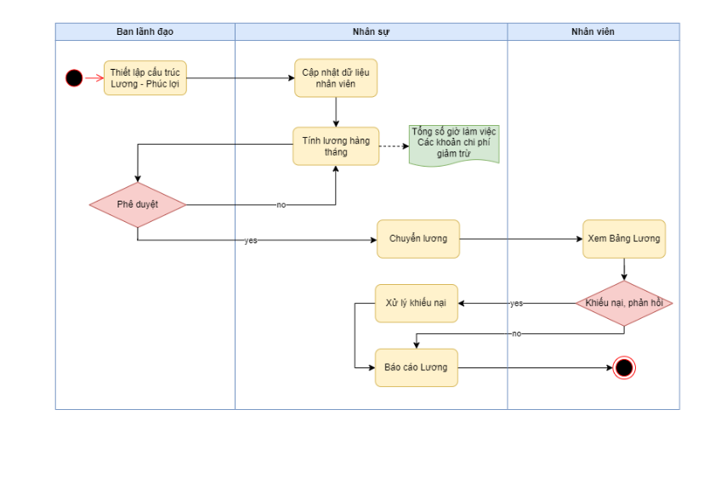

Hình 11: Quy trình quản lý Lương – Phúc lợi

* 1. Cơ cấu lương
* Lương cơ bản

Lương cơ bản cho tất cả nhân viên ở các phòng ban là 9 triệu đồng/tháng.

* Phụ cấp

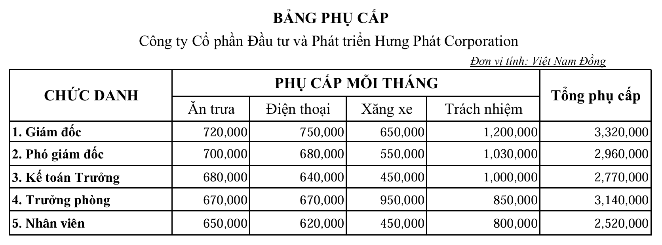

Bảng 11: Bảng phụ cấp

* Lương theo cấp bậc, chức vụ

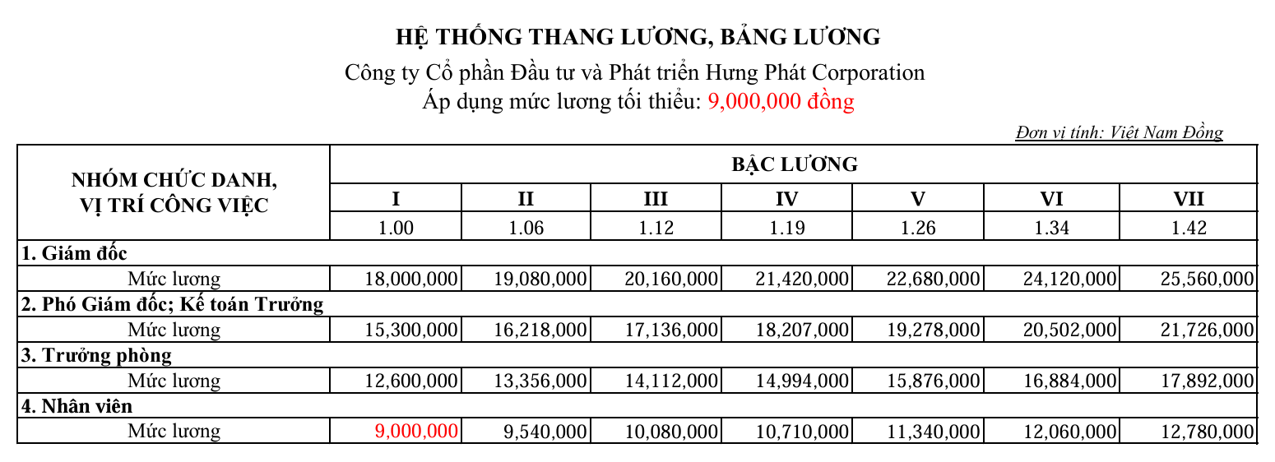

Bảng 12: Lương theo cấp bậc, chức vụ

* Lương làm thêm giờ

Lương làm thêm giờ = Lương giờ bình thường × Số giờ làm thêm × Hệ số làm thêm

Trong đó

* + Lương giờ bình thường = $(\frac{Lương cơ bản}{26×8})$

*(26 ngày làm việc/tháng, 8 giờ/ngày)*

* + Hệ số làm them
    - Ngày thường: 150%
    - Ngày nghỉ hàng tuần: 200%
    - Ngày lễ, Tết (theo quy định): 300%
    - Làm thêm ban đêm: cộng thêm 20% so với ca ngày
  1. Công thức tính lương

Lương thực nhận = $(\frac{Lương cơ bản}{26})$ × Số ngày làm thực tế + Phụ cấp – Các khoản khấu trừ + Thưởng/Phạt + Lương làm thêm giờ

* 1. Thưởng – Phạt
* Các khoản thưởng
  + Thưởng lễ, Tết
  + Thưởng giới thiệu khách hang
  + Thưởng vượt chỉ tiêu
  + Thưởng doanh số
  + Các khoản phạt
  + Phạt đi trễ, về sớm
  + Phạt vắng không phép
  + Phạt làm hư tài sản công ty
  1. Các khoản khấu trừ
* Thuế Thu nhập cá nhân
* Khấu trừ nội bộ
* Tạm ứng lương
* Bảo hiểm
* Bảo hiểm xã hội
* Bảo hiểm y tế
* Bảo hiểm thất nghiệp

1. Quản lý Thời gian làm việc - Nghỉ phép
   1. Chấm công

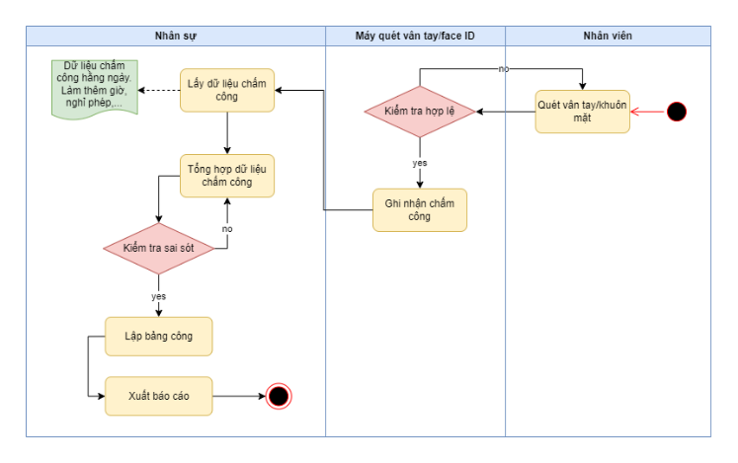

Hình 12: Quy trình Chấm công

Mô tả chi tiết quy trình Chấm công:

***Bước 1: Lấy dữ liệu chấm công***

Nhân sự lấy dữ liệu vân tay/khuôn mặt của nhận viên đưa vào hệ thống lấy thông tin chấm công hàng ngày từ máy quét vân tay hoặc quét khuôn mặt.

***Bước 2: Tổng hợp dữ liệu chấm công***

Các dữ liệu chấm công được tổng hợp lại để kiểm tra tính hợp lệ.

***Bước 3: Kiểm tra sai sót***

Hệ thống kiểm tra xem dữ liệu có sai sót hay không. Nếu có sai sót, quay lại bước 1 để chỉnh sửa; nếu không, tiếp tục bước 4.

***Bước 4: Lập bảng công***

Sau khi dữ liệu hợp lệ, lập bảng công cho nhân viên để tính tổng số giờ làm việc.

***Bước 5: Xuất báo cáo***

Cuối cùng, xuất báo cáo chấm công cho các bộ phận cần thiết, như phòng nhân sự hoặc ban giám đốc.

* 1. Nghỉ phép

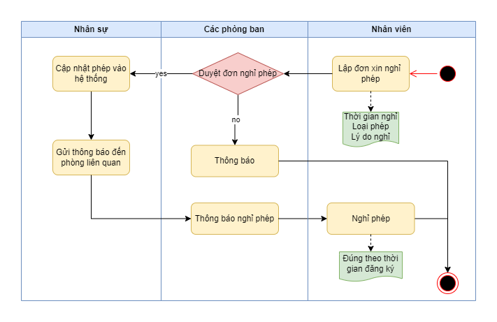

Hình 13: Quy trình nghỉ phép

Mô tả chi tiết quy trình nghỉ phép:

***Bước 1: Nhân viên lập đơn xin nghỉ phép***

Nhân viên điền đầy đủ thông tin:

* Thời gian nghỉ: từ ngày... đến ngày...
* Loại nghỉ phép: nghỉ phép năm, nghỉ ốm, nghỉ việc riêng, v.v.
* Lý do xin nghỉ.

***Bước 2: Gửi đơn đến người có thẩm quyền***

Nhân viên gửi đơn xin nghỉ đến quản lý trực tiếp hoặc bộ phận chịu trách nhiệm phê duyệt.

***Bước 3: Bộ phận phê duyệt tiếp nhận và xem xét***

Người có thẩm quyền trong phòng ban nơi nhân viên đang làm việc xem xét đơn dựa trên:

* Lịch trình và công việc hiện tại của phòng ban.
* Số lượng nhân viên đang nghỉ.
* Chính sách nghỉ phép của công ty.
* Lý do nghỉ phép có hợp lý hay không.

***Bước 4: Bộ phận phê duyệt đưa ra quyết định***

Đồng ý: Gửi kết quả duyệt cho bộ phận Nhân sự để cập nhật hệ thống.

Không đồng ý: Gửi phản hồi cho nhân viên, nêu rõ lý do từ chối.

***Bước 5: Bộ phận Nhân sự xử lý thông tin***

Nhận kết quả phê duyệt từ phòng ban.

Cập nhật thông tin nghỉ phép vào hệ thống:

* Ngày nghỉ, loại nghỉ, trạng thái “đã duyệt”.
* Gửi thông báo đến các phòng ban liên quan để sắp xếp công việc.

***Bước 6: Nhân viên nhận kết quả***

Nếu không được duyệt: Nhân viên nhận thông báo và lý do từ chối.

Nếu được duyệt: Nhân viên chuẩn bị nghỉ theo đúng thời gian đã đăng ký.

***Bước 7: Kết thúc kỳ nghỉ phép***

Nhân viên quay trở lại làm việc bình thường.

* Một số quy định nghỉ phép

Theo Khoản 1 Điều 113 Bộ luật Lao động quy định bình quân người lao động có: 12 ngày nghỉ phép/năm (đối với người lao động trong điều kiện bình thường), 14 ngày phép/năm (đối với người chưa thành niên, người tàn tật, người làm việc nặng nhọc, môi trường độc hại, độc hại), 16 ngày nghỉ/năm (đối với người làm công việc đặc biệt nặng nhọc, độc hại, nguy hiểm).

Trong trường hợp, nhân viên có nhu cầu nghỉ phép thì có thể gửi đơn cho quản lý phòng nhân sự để được xét duyệt đơn. Quy định báo nghỉ trước như sau:

* Từ 0,5 đến 01 ngày: Xin phép trước 24h00 ngày hôm trước.
* Từ 1,5 đến 2,5 ngày: Xin phép trước 02 ngày.
* Từ 03 đến 05 ngày: Xin phép trước 01 tuần.
* Trên 5,5 ngày: Xin phép 02 tuần trước khi nghỉ.

1. Quản lý Quan hệ - Văn hóa

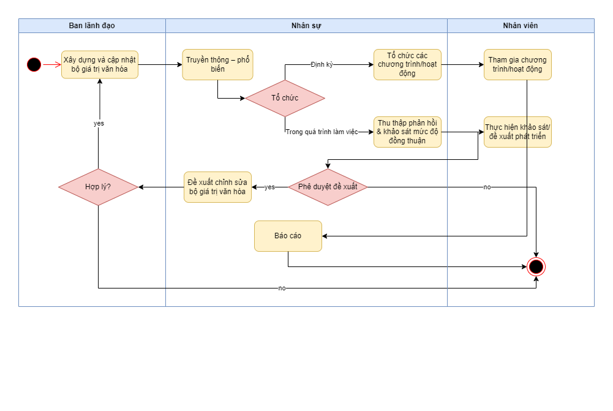

Hình 14: Quy trình quản lý Quan hệ - Văn hóa

Mô tả chi tiết quy trình quản lý Quan hệ - Văn hóa

***Bước 1: Xây dựng và cập nhật Bộ giá trị văn hóa***

Ban lãnh đạo thực hiện việc xây dựng hoặc cập nhật Bộ giá trị văn hóa của doanh nghiệp nhằm đảm bảo phù hợp với định hướng phát triển và chiến lược tổ chức.

***Bước 2: Truyền thông – phổ biến***

Nhân sự triển khai việc truyền thông, phổ biến Bộ giá trị văn hóa đến toàn thể nhân viên thông qua các kênh truyền thông nội bộ, cuộc họp, hoặc tài liệu đào tạo.

***Bước 3: Tổ chức các chương trình/hoạt động***

Nhân sự tổ chức các chương trình và hoạt động cụ thể gắn liền với Bộ giá trị văn hóa nhằm thúc đẩy sự tham gia và nhận thức của nhân viên.

***Bước 4: Tham gia & khảo sát phát triển***

Nhân viên tham gia các hoạt động được tổ chức và thực hiện khảo sát để đưa ra các đề xuất phát triển hoặc phản hồi liên quan đến giá trị văn hóa.

***Bước 5: Thu thập phản hồi & khảo sát mức độ đồng thuận***

Nhân sự thu thập ý kiến phản hồi và đánh giá mức độ đồng thuận từ nhân viên nhằm phân tích hiệu quả và mức độ phù hợp của các giá trị văn hóa đang được triển khai.

***Bước 6: Phê duyệt đề xuất***

Nhân sự thực hiện tổng hợp các đề xuất và chuyển cho ban lãnh đạo để phê duyệt.

Nếu không được phê duyệt, quy trình kết thúc.

Nếu được phê duyệt, tiếp tục bước 7.

***Bước 7: Đề xuất chỉnh sửa Bộ giá trị văn hóa***

Nhân sự lập đề xuất điều chỉnh Bộ giá trị văn hóa dựa trên phản hồi và khảo sát, gửi lên ban lãnh đạo để xem xét.

***Bước 8: Xem xét tính hợp lý***

Ban lãnh đạo xem xét đề xuất chỉnh sửa:

* Nếu hợp lý, quay lại bước 1 để cập nhật lại Bộ giá trị văn hóa mới.
* Nếu không hợp lý, quy trình kết thúc.

***Bước 9: Báo cáo***

Nhân sự tổng hợp và xuất báo cáo kết quả thực hiện quy trình để lưu trữ nội bộ hoặc báo cáo cho ban lãnh đạo.

1. Quản lý Nghỉ việc

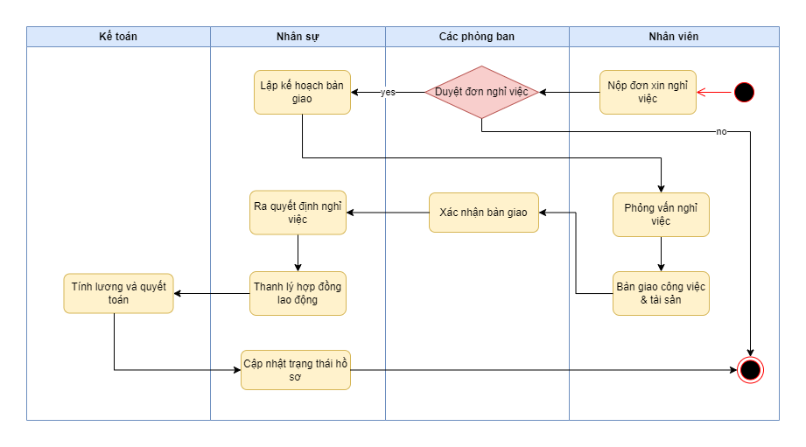

Hình 15: Quy trình nghỉ việc

Mô tả chi tiết quy trình nghỉ việc

***Bước 1: Nhân viên nộp đơn xin nghỉ việc***

Nhân viên viết và nộp đơn xin nghỉ việc cho người quản lý trực tiếp hoặc phòng ban có thẩm quyền.

Nội dung đơn gồm:

* Ngày nộp đơn
* Ngày dự kiến nghỉ
* Lý do nghỉ việc (nếu có)

***Bước 2: Phòng ban tiếp nhận và xử lý đơn nghỉ việc***

Tiếp nhận đơn xin nghỉ việc từ nhân viên.

Xem xét và duyệt đơn dựa vào các yếu tố như:

* Thời gian báo trước có hợp lý không?
* Tình hình nhân sự và công việc hiện tại
* Chính sách nghỉ việc của công ty

Ra quyết định:

* Duyệt → Chuyển thông tin sang Nhân sự, phối hợp bàn giao công việc.
* Không duyệt ngay → Có thể yêu cầu nhân viên tham gia phỏng vấn nghỉ việc để làm rõ lý do, hoặc đề nghị kéo dài thời gian làm việc.

***Bước 3: Nhân viên bàn giao công việc và tài sản***

Sau khi được duyệt, nhân viên tiến hành bàn giao:

* Công việc đang thực hiện
* Tài sản công ty (máy tính, điện thoại, tài liệu, v.v.)

Người quản lý xác nhận hoàn tất bàn giao.

***Bước 4: Phòng Nhân sự xử lý hành chính nghỉ việc***

Nhận thông tin từ phòng ban về đơn nghỉ việc đã duyệt.

Phối hợp lập kế hoạch bàn giao công việc.

Ra quyết định nghỉ việc chính thức bằng văn bản.

Thực hiện thanh lý hợp đồng lao động, bao gồm:

* Lương còn lại
* Phụ cấp, bảo hiểm, các chế độ liên quan
* Cập nhật trạng thái nghỉ việc vào hồ sơ nhân sự.

***Bước 5: Bộ phận Kế toán thực hiện quyết toán***

Nhận thông tin từ Nhân sự về quyết định nghỉ việc và thông tin thanh lý.

Tính toán, chi trả:

* Lương còn lại
* Thưởng, phép năm chưa dùng, các khoản khác (nếu có)
* Hoàn tất quyết toán cho nhân viên.
* Một số quy định nghỉ việc

Hợp đồng không xác định thời hạn: Báo trước ít nhất 45 ngày.

Hợp đồng xác định thời hạn (từ 12 đến 36 tháng): Báo trước ít nhất 30 ngày.

Hợp đồng dưới 12 tháng: Báo trước ít nhất 3 ngày làm việc.

1. Triển khai Fast
   * + 1. Giới thiệu phần mềm Fast HRM Online

Fast HRM Online là phần mềm quản lý nhân sự được phát triển bởi Công ty Cổ phần Phần mềm FAST. Đây là một giải pháp quản lý nhân sự toàn diện, hoạt động trên nền tảng web, hỗ trợ doanh nghiệp tối ưu hóa công tác quản lý nhân sự từ tuyển dụng, chấm công, tính lương cho đến đánh giá hiệu quả làm việc của nhân viên.

Phần mềm Fast HRM Online được thiết kế với giao diện thân thiện, dễ sử dụng, đồng thời tích hợp nhiều chức năng cần thiết như: quản lý hồ sơ nhân sự, theo dõi biến động lao động, chấm công – tính lương – bảo hiểm, quản lý đào tạo, đánh giá nhân sự, và hỗ trợ ra quyết định nhân sự một cách hiệu quả. Dữ liệu được lưu trữ tập trung, truy cập linh hoạt mọi lúc, mọi nơi thông qua trình duyệt web.

Việc áp dụng Fast HRM Online giúp doanh nghiệp tiết kiệm thời gian, giảm thiểu sai sót trong công tác hành chính nhân sự, đồng thời tăng tính minh bạch và hiệu quả trong quản lý. Phần mềm còn hỗ trợ đầy đủ các biểu mẫu theo quy định pháp luật và có khả năng tùy chỉnh linh hoạt theo nhu cầu quản lý cụ thể của từng đơn vị.



Hình 16: Phần mềm Fast HRM Online

* + - 1. Phân quyền trong phần mềm Fast HRM Online

Khi nhóm liên hệ với chị Quỳnh để xin phép sử dụng phần mềm Fast HRM Online phục vụ cho việc triển khai dự án, chị đã rất nhiệt tình hỗ trợ và tạo điều kiện thuận lợi cho nhóm. Cụ thể, chị Quỳnh đã cung cấp một bảng Server cùng với hai tài khoản (ERP0003 và ERP0004), giúp nhóm triển khai phân hệ nhân sự trên phần mềm một cách hiệu quả. Các tài khoản và Server được cung cấp đều có đầy đủ các chức năng cần thiết cho việc thực hiện các tác vụ trong phân hệ. Mặc dù vẫn tồn tại một số giới hạn nhỏ về quyền truy cập ở một vài chức năng, nhưng những hạn chế này không gây ảnh hưởng đáng kể đến quá trình triển khai của nhóm.

Cụ thể như sau:

|  |  |  |
| --- | --- | --- |
| **Chức năng** | **Có quyền thực hiện** | **Không có quyền thực hiện** |
| Nhân sự | * Xem, sửa, xóa thông tin nhân sự * Lập phiếu yêu cầu đào tạo, CCDC, đánh giá nhân sự * Nhập liệu và xuất các báo cáo về đào tạo, CCDC, đánh giá nhân viên. | * Khai báo người sử dụng mới * Thiết kế bảng lương chi tiết theo bộ phận * Duyệt các phiếu yêu cầu |
| Tuyển dụng | * Lập phiếu yêu cầu tuyển dụng * Thêm, sửa, xóa các thông tin tuyển dụng * Xuất các báo cáo tuyển dụng |
| Chấm công | * Thêm, sửa, xóa ca làm, giờ làm cho nhân viên * Nhập liệu các thông tin chấm công * Xuất các bảng, báo cáo chấm công |
| Lương | * Thêm, sửa, xóa thông tin lương nhân viên * Nhập liệu các thông tin Lương * Xuất các bảng, báo cáo Lương |
| Bảo hiểm | * Thêm, sửa, xóa thông tin bảo hiểm của nhân viên * Nhập liệu các thông tin bảo hiểm |

Bảng 13: Phân quyền trong phần mềm Fast HRM Online

* + - 1. Triển khai Phân hệ Nhân sự trên phần mềm Fast HRM Online
  1. Quản lý Hồ sơ, thông tin nhân viên
  + Chi tiết thông tin nhân viên

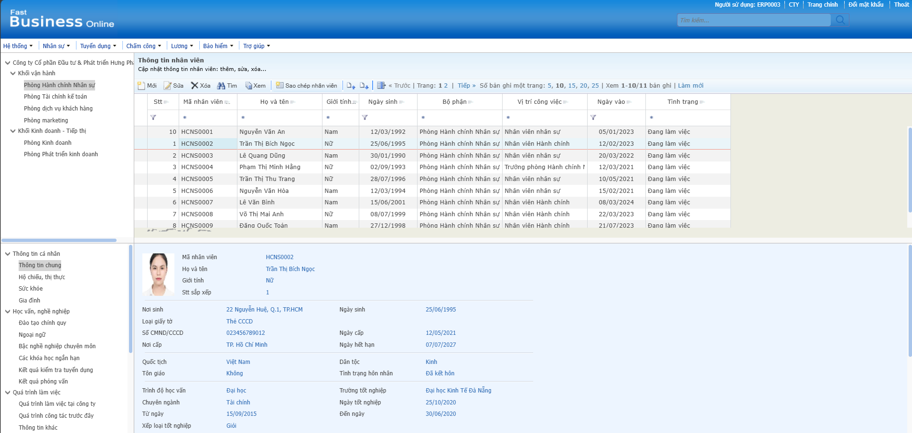

Hình 17: Chi tiết thông tin nhân viên

* + Danh mục vị trí công việc  
    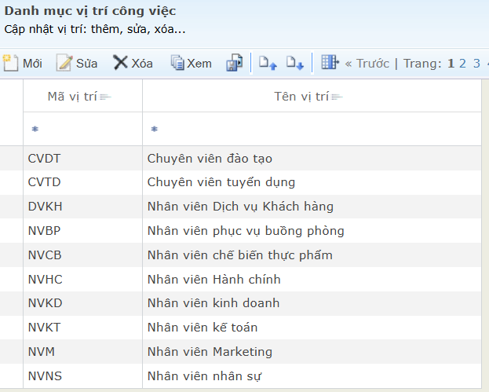

Hình 18: Danh mục vị trí công việc

* + Danh sách nhân viên

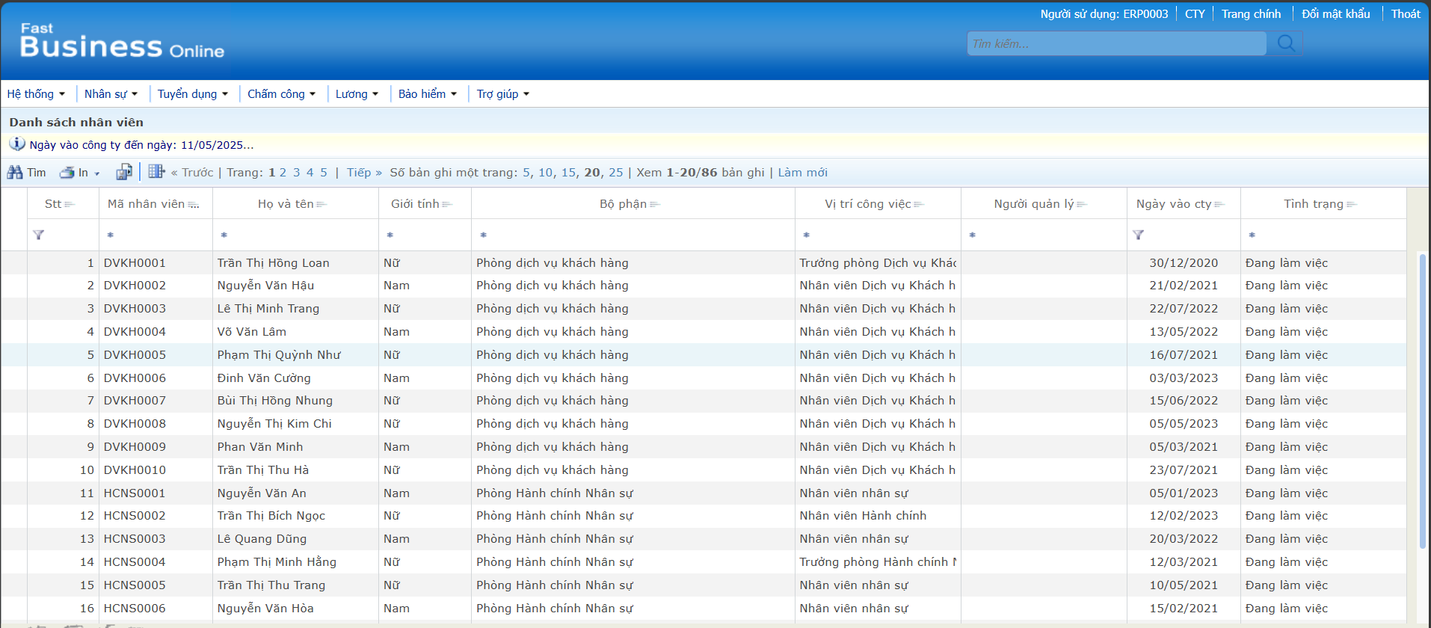

Hình 19: Danh sách nhân viên

* 1. Quản lý Đào tạo
  + Phiếu Yêu cầu Đào tạo

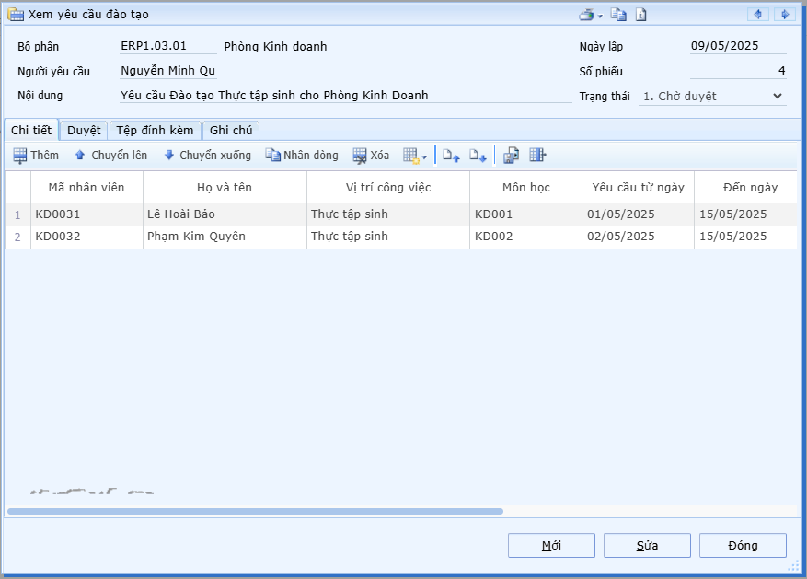

Hình 20: Thông tin Phiếu Yêu cầu Đào tạo

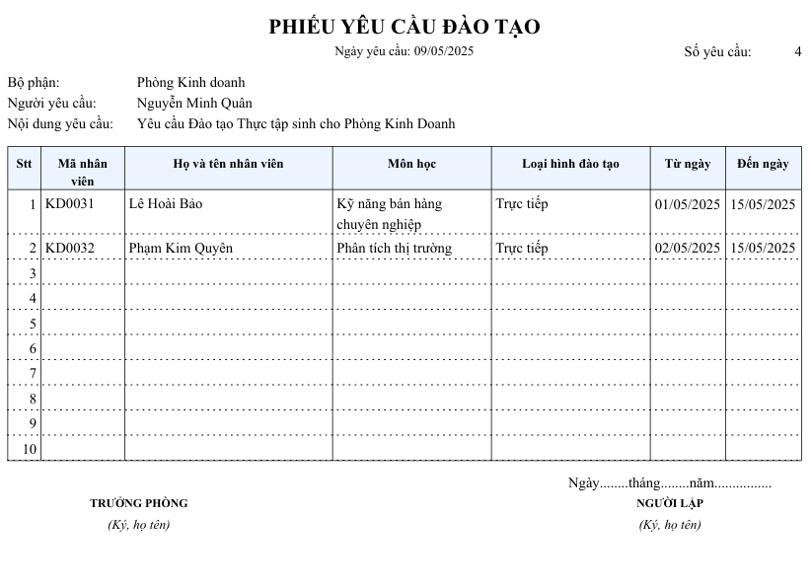

Hình 21: Xuất Phiếu Yêu cầu Đào tạo

* + Danh mục môn học

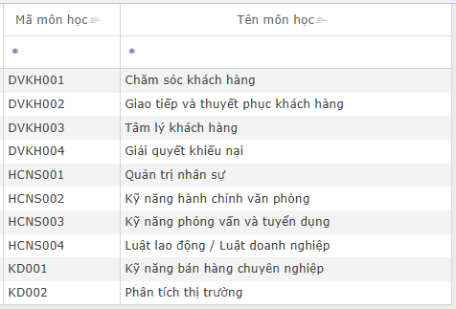

Hình 22: Danh mục môn học 1

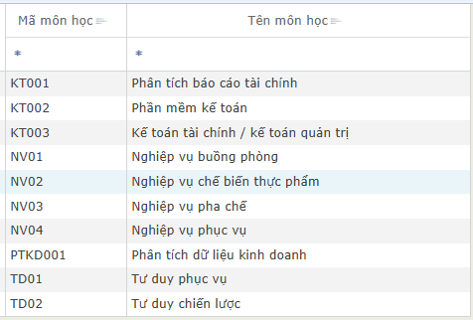

Hình 23: Danh mục môn học 2

* + Báo cáo Yêu cầu Đào tạo

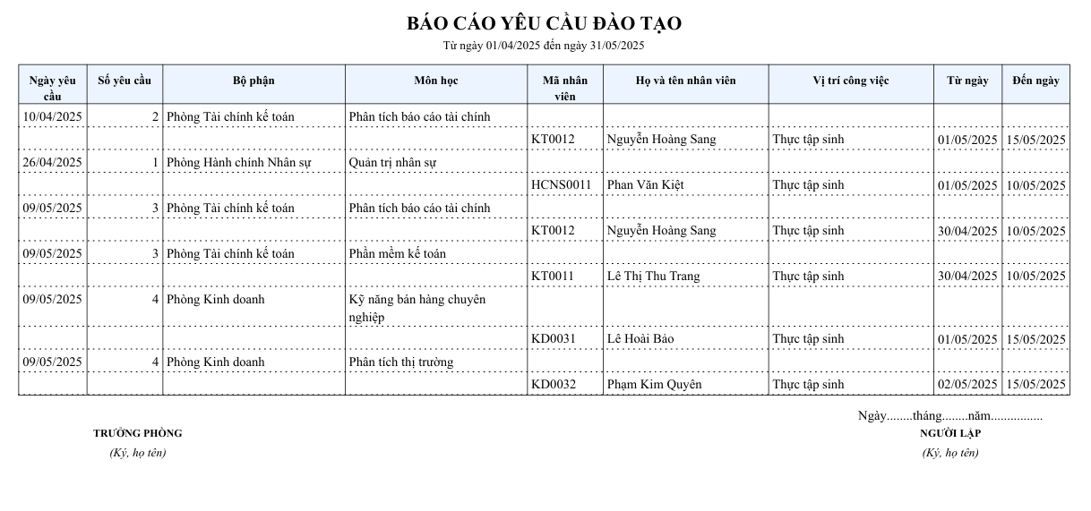

Hình 24: Xuất báo cáo yêu cầu đào tạo

* 1. Quản lý Công cụ dụng cụ
  + Danh mục Loại Công cụ dụng cụ

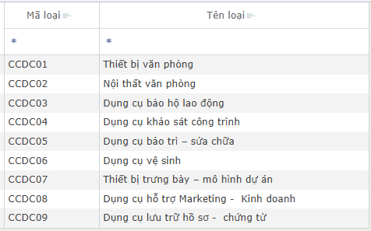

Hình 25: Danh mục Loại Công cụ dụng cụ

* + Danh mục Công cụ dụng cụ

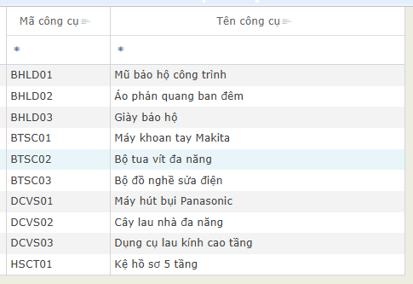

Hình 26: Danh mục Công cụ dụng cụ

* + Phiếu Yêu cầu Cấp phát Công cụ dụng cụ

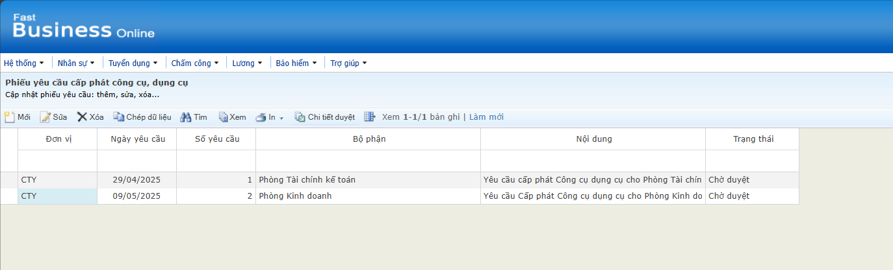

Hình 27: Phiếu Yêu cầu Cấp phát Công cụ dụng cụ

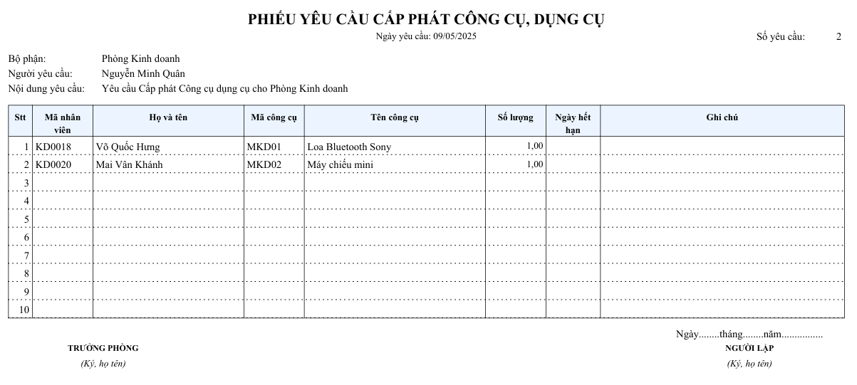

Hình 28: Xuất Phiếu Yêu cầu Cấp phát Công cụ dụng cụ

* + Báo cáo Tình trạng Phiếu yêu cầu cấp phát Công cụ dụng cụ

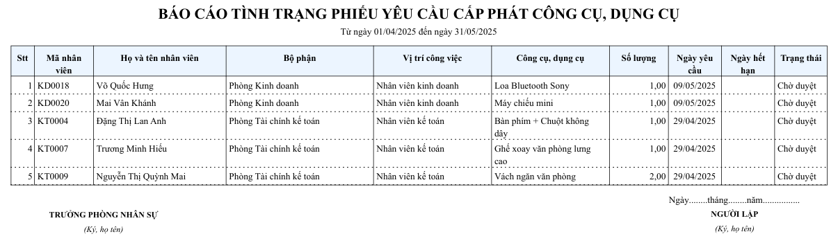

Hình 29: Tình trạng Phiếu yêu cầu cấp phát Công cụ dụng cụ

* 1. Quản lý Hiệu suất – Đánh giá
  + Danh mục Loại tiêu chí đánh giá

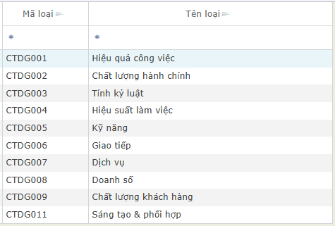

Hình 30: Danh mục Loại tiêu chí đánh giá 1

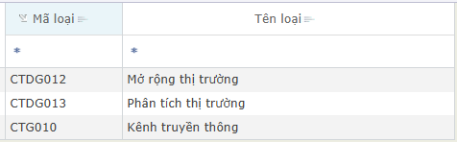

Hình 31: Danh mục Loại tiêu chí đánh giá 2

* + Khai báo Chỉ tiêu đánh giá

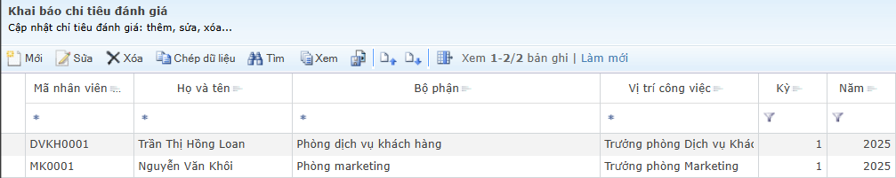

Hình 32: Chỉ tiêu đánh giá

* + Cập nhật Đánh giá thực hiện công việc

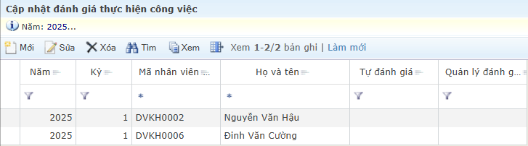

Hình 33: Đánh giá thực hiện công việc

* + Bảng tổng hợp đánh giá theo nhân viên

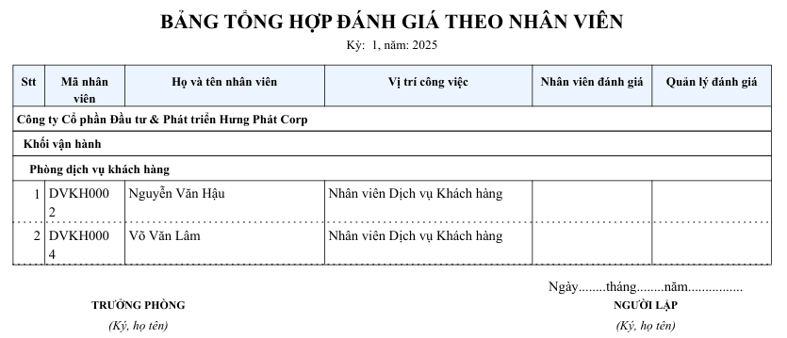

Hình 34: Bảng tổng hợp đánh giá theo nhân viên

* 1. Quản lý Tuyển dụng
  + Phiếu yêu cầu tuyển dụng

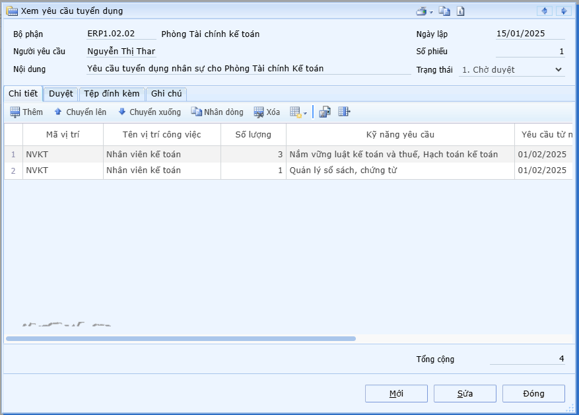

Hình 35: Phiếu yêu cầu tuyển dụng

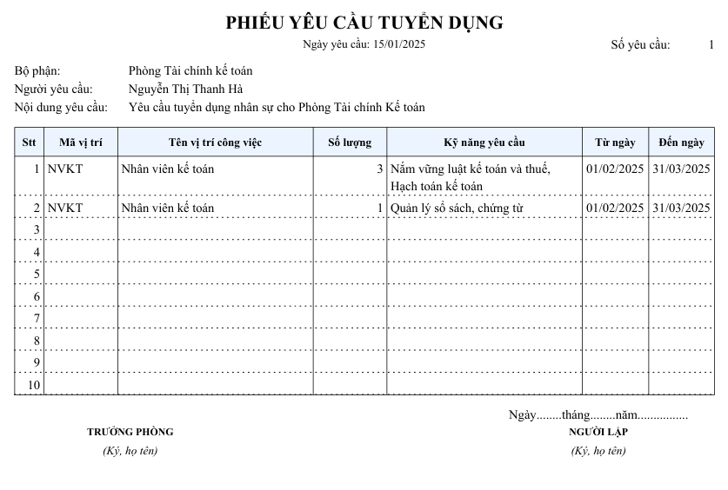

Hình 36: Xuất Phiếu yêu cầu tuyển dụng

* + Xem lịch phỏng vấn

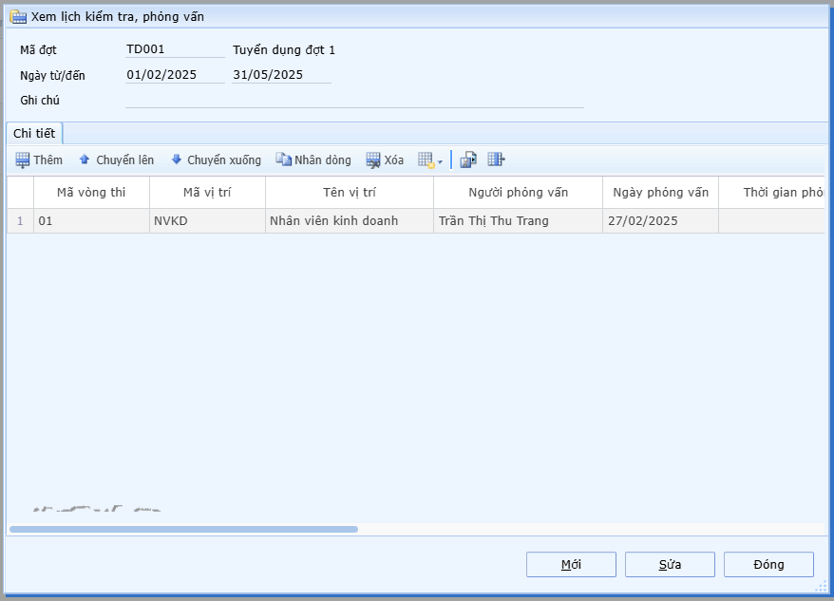

Hình 37: Xem lịch phỏng vấn

* + Cập nhật hồ sơ ứng viên

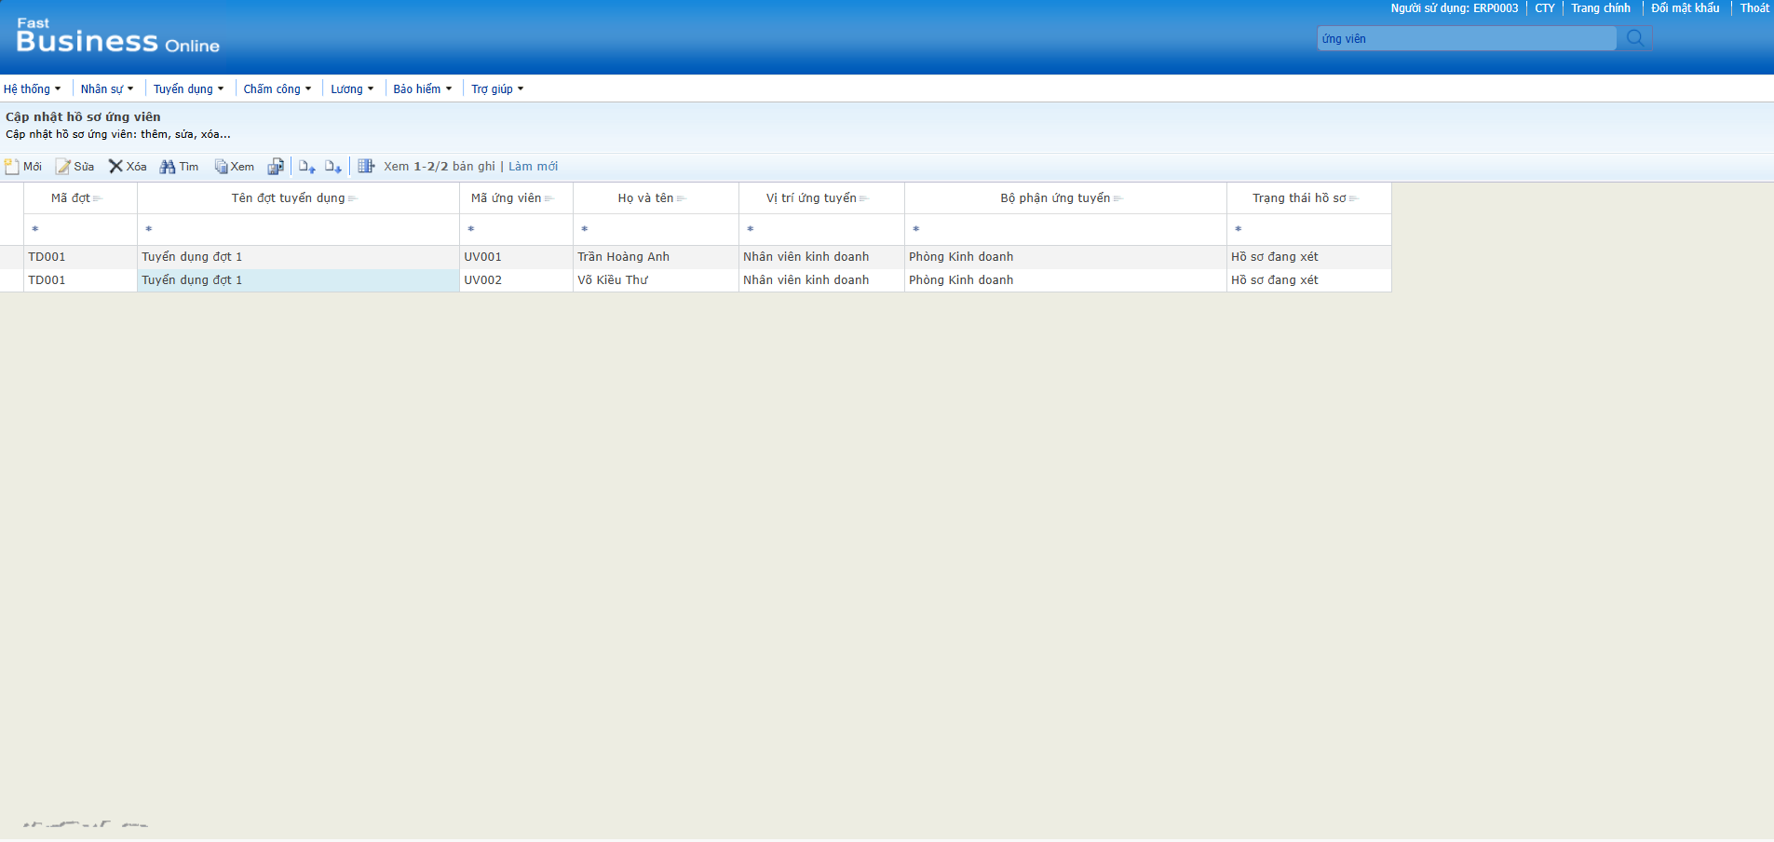

Hình 38: Cập nhật hồ sơ ứng viên

* + Cập nhật lịch kiểm tra, phỏng vấn

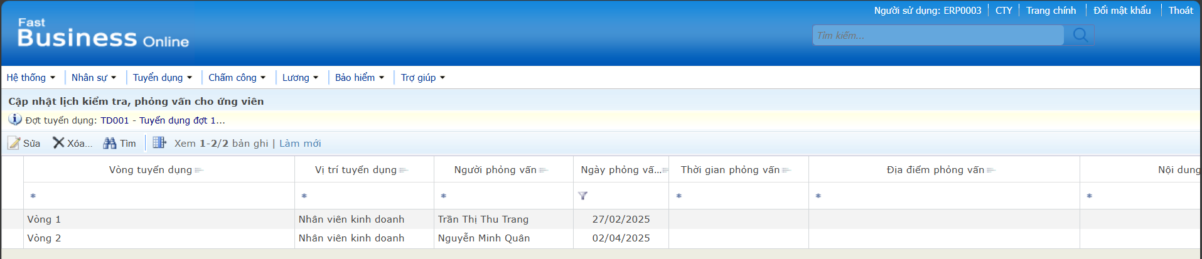

Hình 39: Cập nhật lịch kiểm tra, phỏng vấn

* + Báo cáo kết quả kiểm tra, phỏng vấn

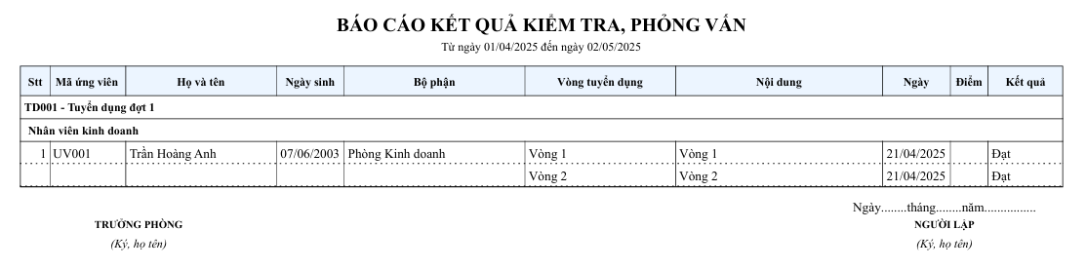

Hình 40: Xuất Báo cáo kết quả kiểm tra, phỏng vấn

* 1. Quản lý Lương - Phúc lợi
  + Danh mục bậc lương

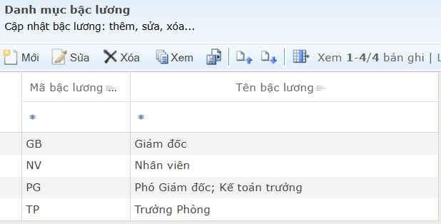

Hình 41: Danh mục bậc lương

* + Danh mục loại phụ cấp

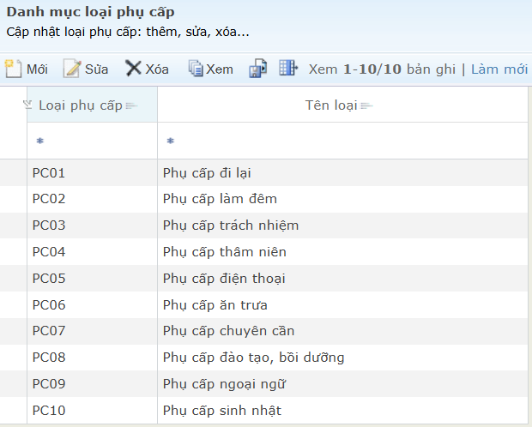

Hình 42: Danh mục loại phụ cấp

* + Cập nhật thông tin lương nhân viên

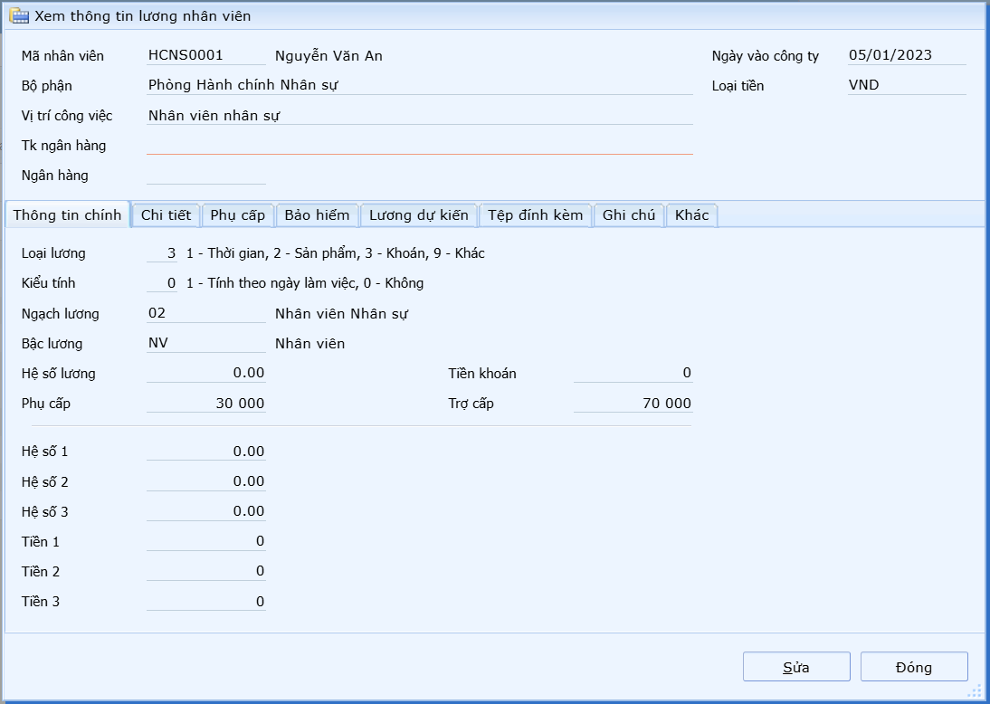

Hình 43: Thông tin lương nhân viên

* + Cập nhật thông tin thưởng, phạt

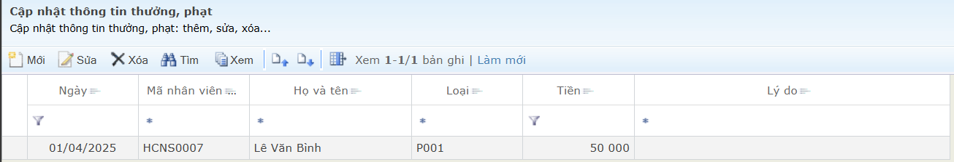

Hình 44: Cập nhật thông tin thưởng, phạt

* + Bảng chi tiết thanh toán lương cho nhân viên theo bộ phận

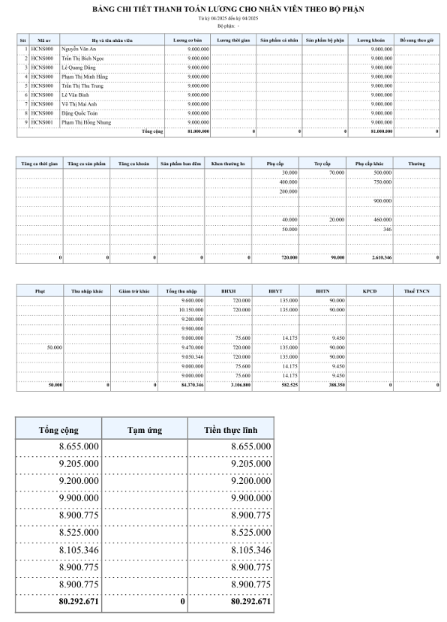

Hình 45: Bảng chi tiết thanh toán lương cho nhân viên theo bộ phận

* 1. Quản lý Thời gian làm việc
  + Đăng ký ca làm việc cho nhân viên

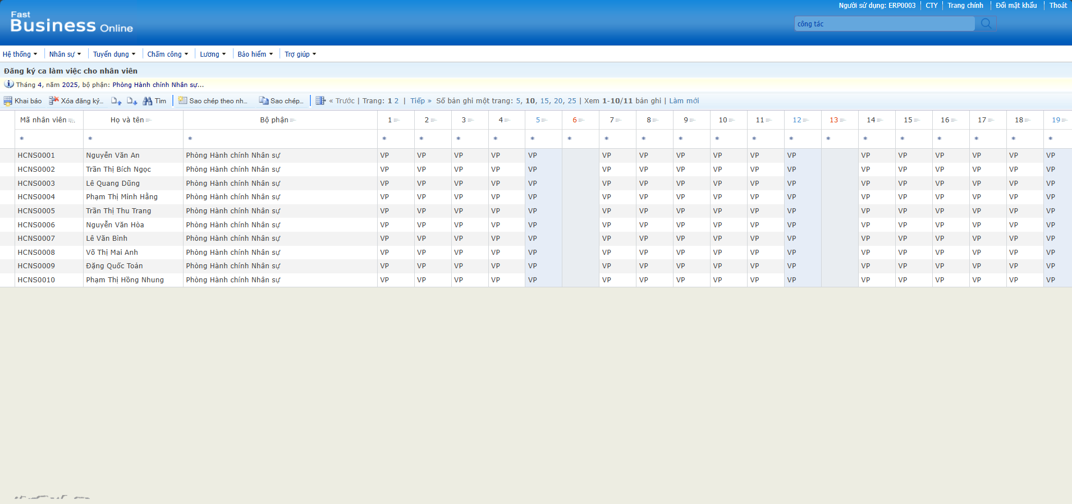

Hình 46: Đăng ký ca làm việc cho nhân viên

* + Dữ liệu chấm công của nhân viên

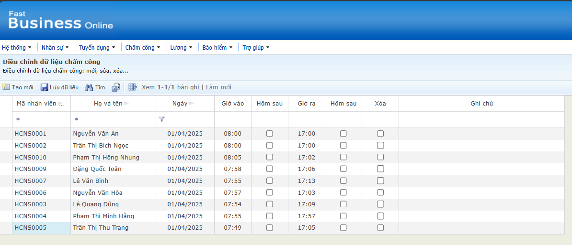

Hình 47: Dữ liệu chấm công của nhân viên

* + Bảng kê chi tiết kết quả chấm công

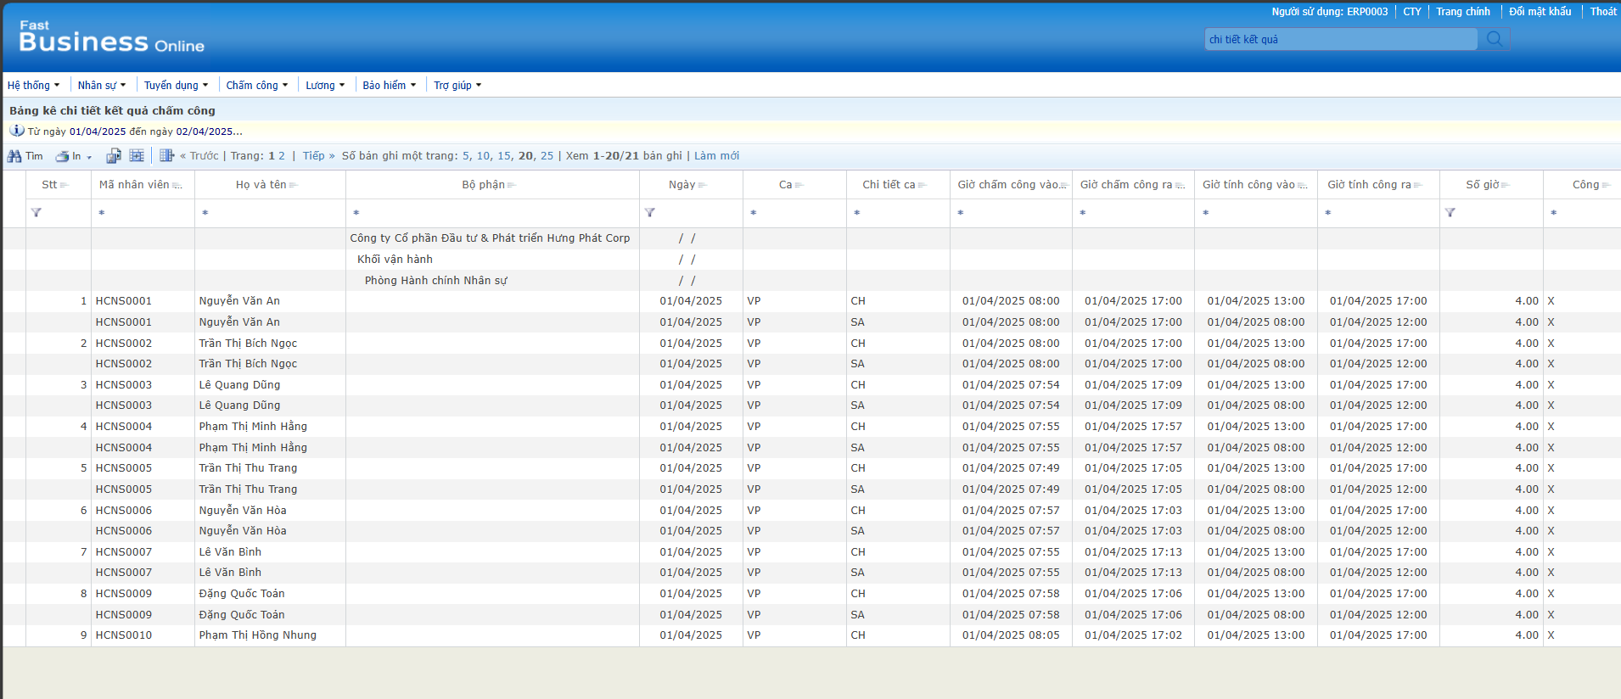

Hình 48: Bảng kê chi tiết kết quả chấm công

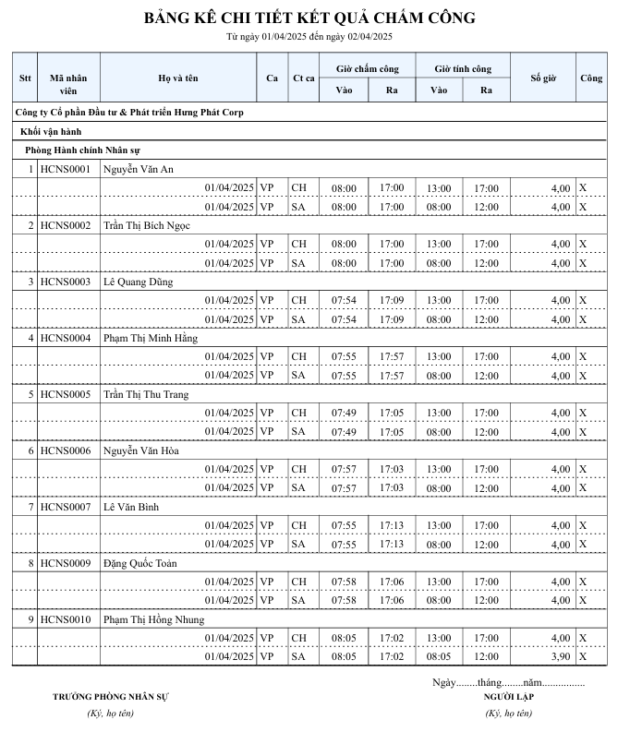

Hình 49: Xuất bảng kê chi tiết kết quả chấm công